ДЕПАРТАМЕНТ ОСВІТИ
ВІННИЦЬКОЇ МІСЬКОЇ РАДИ
КУ «МІСЬКИЙ МЕТОДИЧНИЙ КАБІНЕТ»
КОМУНАЛЬНИЙ ЗАКЛАД «ДОШКІЛЬНИЙ НАВЧАЛЬНИЙ ЗАКЛАД № 15
ВІННИЦЬКОЇ МІСЬКОЇ РАДИ»

Номінація
«Навчально-методичний посібник закладів дошкільної освіти»

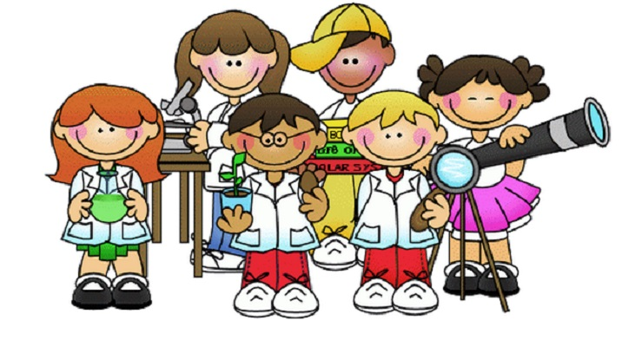
Шевченко Інна Олександрівна
вихователь-методист КЗ «ДНЗ № 15 ВМР»
«спеціаліст ІІ категорії»
Тел. (067)74-34-125
Гук Ірина Анатоліївна,
вихователь КЗ «ДНЗ № 15 ВМР»,
«спеціаліст вищої категорії»
Тел.. (097)57-60-648

м. Вінниця
2018
Автори – упорядники: Шевченко Інна Олександрівна, вихователь-методист КЗ «ДНЗ № 15 ВМР», «спеціаліст ІІ категорії», Гук Ірина Анатоліївна, вихователь КЗ «ДНЗ № 15 ВМР», «спеціаліст вищої категорії», педагогічне звання «вихователь - методист».

Шевченко І.О., Гук І.А., «STREAM – освіта: від дорослих до дітей». Навчально-методичний посібник закладів дошкільної освіти/ І.О. Шевченко, І.А. Гук, - Вінниця: КУ «ММК», 2018. - 73с.

Рецензенти:
Голубчик Т.О., завідувач КЗ «ДНЗ № 15 ВМР»
Лимаренко Н.Г., завідувач КЗ «ДНЗ № 71 ВМР»

Рекомендовано педагогічною радою
КЗ «ДНЗ № 15 ВМР»
(Протокол № 2 від 30.11. 2017 р.)

Даний посібник містить змістове наповнення напрямів програми «STREAM- освіта, або Стежинки у Всесвіт» в контексті взаємодії закладу дошкільної освіти та батьків, методичні аспекти реалізації STREAM- освіти дошкільників, які представлені у формі фракталів. Посібник спрямований на створення єдиного простору розвитку дитини, як у закладі дошкільної освіти, так й у родині.

ЗМІСТ
ВСТУП……………………………………………………………………………………4
РОЗДІЛ І. Напрями програми «STREAM- освіта, або Стежинки у Всесвіт»
в контексті взаємодії закладу дошкільної освіти та батьків
  - Сенсорний розвиток – технології, читання і письмо…………………………….7
  - Інтелектуальний розвиток – природничі науки, математика…………………..12
  - Розвиток творчих здібностей – інженерія, мистецтво………………………….17
РОЗДІЛ ІІ. Методичні аспекти реалізації STREAM- освіти дошкільників…………24
2.1. S – фрактал «Наука»………………………………………………………………..25
2.2. T – фрактал «Технології»…………………………………………………………..26
2.3. R – фрактал «Читання і письмо»…………………………………………………..27
2.4. E – фрактал «Інженерія»…………………………………………………………...28
2.5. A - фрактал «Мистецтво»…………………………………………………………..29
2.6. M – фрактал «Математика»………………………………………………………..30
СПИСОК ВИКОРИСТАНИХ ДЖЕРЕЛ ……………………………………………31
ДОДАТКИ……………………………………………………………………………….32

ВСТУП
Дошкільне дитинство - це унікальний період у житті людини, коли формується здоров'я, здійснюється розвиток особистості.
У той же час це період, у плині якого дитина перебуває в повній залежності від навколишніх дорослих - батьків, педагогів. У цей період закладаються основи розумового розвитку, інженерного мислення, схильність до точних наук чи до гуманітарних, бажання пізнавати навколишній світ, уміння аналізувати чи синтезувати отримані знання.
Відповідно до Закону України «Про освіту» одним з основних завдань, що стоїть перед закладом дошкільної освіти є взаємодія з родиною для забезпечення повноцінного розвитку дитини. Тому необхідно мати активний курс на створення єдиного простору розвитку дитини, як у закладі дошкільної освіти, так й у родині. Педагог у повинен працювати таким чином, щоб батьки могли: перебороти авторитаризм і побачити світ з позиції дитини; досягти розуміння того, що не можна дитину порівнювати з іншими дітьми; довідатися сильні й слабкі сторони розвитку дитини й ураховувати їх; бути емоційною підтримкою дитині.
Ідея взаємозв'язку суспільного й сімейного виховання знайшла своє відбиття в ряді нормативно-правових документів, у тому числі в «Концепції дошкільного виховання», «Положенні про дошкільний навчальний заклад», в новітніх парціальних програмах, зокрема в програмі «STREAM – освіта, або Стежинки у Всесвіт».
Сьогодні в Україні тематика STREAM - освіти набирає популярності. Навіть існує державна установа – Інститут модернізації змісту освіти, що зазначає важливість STREAM - освіти для України та працює над впровадженням даної методики в освітніх закладах. На відміну від класичної освіти за STREAM - освітою дитина отримує набагато більше автономності. На процес навчання набагато менше впливають стосунки, що склалися між вихователем та вихованцем, що дає можливість більш об’єктивно оцінювати прогрес. За рахунок такої автономності, дитина вчиться бути самостійною, приймати власні рішення та брати за них відповідальність.
STREAM = Science, Technology, Reading + Writing, Engineering, Arts and Mathematics − акронім слів − природничі науки, технологія, читання + письмо, інжиніринг, мистецтво, математика.
Новизна. Запропонована нами система роботи розглядається як новий інтеграційний підхід до розвитку, освітньої діяльності та виховання дітей в родині. Вона містить дієві методичні рекомендації та корисний практичний матеріал щодо формування у дітей інженерного мислення, через ігрову, дослідницьку та художньо-продуктивну діяльність, передбачає формування сучасного світобачення, на тлі екологічної, здоров’язбережувальної освіти, будується на створенні інформаційно-просвітницького простору для батьків та інших членів родини, які беруть участь у вихованні дитини.
Основна ідея посібника. Посібник спрямований не тільки на ознайомлення батьків з новою парціальною програмою «STREAM – освіта, або Стежинки у Всесвіт», її завданнями, напрямками роботи, структурою, а і з метою відчути себе на місці дитини, поринувши у цікавий світ технологій, інженерії, природничих наук, мистецтва, математики, читання та письма, не тільки пригадати або отримати нові знання, але й відтворити їх разом зі своєю дитиною. Адже визначною характеристикою програми є її особистісна спрямованість, коли найвищою метою інтеграції в освіті є особистість.
Мета. Пошук шляхів, спрямованих на формування взаєморозуміння та довіри, побудова партнерської взаємодії між закладом і родиною. Формування нестандартного, інженерного мислення у батьків та їх дітей, виховання інтересу до точних і винахідницьких здібностей, зацікавлення дорослих математикою, бажання пізнавати світ та робити відкриття. Навчання спостерігати та зрозуміти як рослинний та тваринний світ дає невичерпний матеріал для розв’язання різноманітних інженерних завдань. Сприяти розвитку взаємодії батьків та дітей, зміцнюючи тим самим родинні зв’язки, стосунки між дорослим та дитиною.
Реалізовуючи змістове наповнення парціальної програми, педагоги закладу ставлять перед собою завдання:
• розвиток критичного мислення та вміння вирішувати проблеми;
• надання впевненості у власних силах;
• комунікація та командна робота;
• розвиток інтересу до технічних дисциплін;
• креативні та інноваційні підходи до проектної та дизайнерської діяльності;
• підготовка дитини до технологічних інновацій у житті.
• використання знань у повсякденному житті;
• навчання за темами, а не за предметами: бачити зв’язок між науками,
і цим самим надати навчанню системності.
Форми організації освітньої роботи з батьками:
- Батьківський клуб
- Виставки
- Освітні проекти
- Семінари-практикуми, тренінги
- Педагогічний порадник для батьків
- Творчі майстерні
- Мультимедійні презентації
- Майстер - класи
Таким чином, раціональне поєднання різних форм роботи, розроблення власних та використання перевірених на практиці технологій дає дієві результати та орієнтує батьків на конструктивність у взаємодії в процесі виховання та навчання власної дитини.

РОЗДІЛ І.

Напрями програми «STREAM- освіта, або Стежинки у Всесвіт» в контексті взаємодії закладу дошкільної освіти та батьків
  - Сенсорний розвиток – технології, читання і письмо

ТЕХНОЛОГІЇ
Технологія — це наука про способи забезпечення потреб людства за допомогою технічних засобів (знарядь праці).
Технології передбачають:
- формування уявлень про предметно - перетворювальну діяльність людини, світ професій, шляхи отримання й зберігання інформації та способи її обробки, здатності до формулювання творчих задумів, свідомого дотримання безпечних прийомів роботи та користування інструментами і матеріалами;
- розвиток пізнавальної, художньої й технічної обдарованості, технічного мислення в процесі творчої діяльності, навичок володіння рунними техніками обробки матеріалів (папір, дерево, глина тощо);
- ознайомлення з інформаційно-комунікаційними технологіями, ґаджетами;
- експериментування.
Будь-яка технологія містить у собі:
- предмет праці (предмет технологічного впливу, технологічний об'єкт),
- засоби праці (технологічні засоби),
- носія технологічних функцій (працівника, колективу тощо),
- рівень технологічного розвитку суспільства.
Технологія має безпосередній вияв у структурі виробничого технологічного процесу.
«Покоління Google», «міленіали», «цифрові аборигени» — всі ці назви акцентують увагу на великій ролі цифрових технологій у житті нинішньої молоді й дітей. Психологи й соціологи останніми роками досліджують, як відрізняється медіа поведінка дітей від старших поколінь. І чи справді існує суттєвий розрив між поколіннями: «цифровими аборигенами» — тими, хто народився після 80-х — та «цифровими іммігрантами», які народилися раніше і, вважається, почуваються менш комфортно у світі технологій?
Дослідження свідчать, що сучасні діти набагато більше контактують із технологіями, вони проводять більше часу з різноманітними пристроями, ніж спілкуючись зі своєю сім’ю. Діти дошкільного віку бавляться ґаджетами батьків — смартфонами та планшетами. Такий ранній контакт із технологіями та Інтернетом, безумовно, впливає на розвиток, соціалізацію, навчання. Це сприяє розвитку інженерного мислення, яке спрямоване на розроблення, створення та використання технічних інновацій для досягнення найбільш економічних, ефективних і якісних результатів, а також для гуманізації виробництва й праці.
Дитинство в цифрову епоху має свої плюси та мінуси впливу технологій на дітей. Серед них, наприклад, надзвичайна багатозадачність, притаманна дітям вже у ранньому віці. Раніше когнітивне навчання проходило таким чином: діти були залучені до одного завдання, під час якого здобували певні знання. У цифрову епоху діти частіш за все роблять декілька завдань одночасно: написання текстових повідомлень, слухання музики, перегляд веб-сторінок. Одним із негативних наслідків такого явища може бути те, що в майбутньому дитині буде важко сконцентруватися на одній дії — діти звикають до поверхової уваги на велику кількість предметів, але при цьому не можуть сфокусуватися на інформації, яка є найбільш значущою для виконання певного завдання.
З іншого боку, цифрова багатозадачність може мати позитивний ефект. Наприклад, відеоігри. Вони розвивають тип навчання на «спробах і помилках», який пропонує постійні нагороди та заохочення, що поліпшує навчання. Науковці пишуть, що відеоігри можуть навіть допомогти розвинути обережність, швидку реакцію та сприяти розвитку розумових здібностей.
Розвиток сучасної освіти характеризується застосуванням новітніх освітніх технологій. Серед значної кількості технологій виокремимо електронні – це програми або файли спеціального призначення, використання яких спрямоване на більш детальне викладання навчального матеріалу з метою ґрунтовного та глибшого його засвоєння. Сучасному педагогові для того, щоб ефективно використовувати такі електронні ресурси, недостатньо просто володіти інформаційно-комунікаційними технологіями, а необхідно також вміти застосовувати нові педагогічні технології, сучасні методи та організаційні форми навчання.
Електронні засоби навчання – це навчальні об’єкти, побудовані за допомогою ком’ютерних, телекомунікаційних, або інтернет - комунікаційних технологій для використання в освітньому процесі.
До електронних засобів навчання відносять віртуальні, інтерактивні, мультимедійні та інші. Це можуть бути різноманітні електронні таблиці, презентації, тесторіуми (система зі створення тестових завдань для дітей), відео - фільми, навчальні відео – ігри, квести тощо.
Новітні технології - це сьогоднішній день, вони надають великі можливості для навчання дітей, якщо використовуються правильно і в помірних кількостях, час для цього має бути дозованим з чітким визначенням завдань. Не використовуйте технології, як милицю або няню для вашої дитини - це може в кінцевому результаті привести до неприємних наслідків у майбутньому.
Пам’ятайте, що наявність технологій у вихованні передбачає використання їх тільки в якості розумного інструменту, а не тотального порятунку.
ЧИТАННЯ І ПИСЬМО
Читання – це найвище мистецтво і оволодівати ним треба все життя. Читаючи, людина залишається з книгою наодинці. Йде особливий внутрішній діалог між книгою і людиною. Діалог, який потребує праці розуму і серця, який дає людині незабутні враження і знання.
Читання — один з найважливіших видів мовної діяльності, тісно пов'язаний як з вимовою, так і з розумінням мови. Також читання — це здатність сприймати, розуміти інформацію, яка записана (передана) тим або іншим способом або відтворена технічними пристроями. Але не це його специфічна характеристика. Адже слухання мови взагалі - це розуміння того про що розповідають або читають, активна переробка і усвідомлення смислової інформації, що міститься у повідомленні. Отже, особливість читання полягає не у витяганні інформації - цим вони схожі з іншими формами повідомлень, а в тому, на якій основі відбувається вилучення інформації. А походить воно насамперед на основі відтворення звукової форми мови.
Письмо — це система умовних лінійних (графічних) знаків для передавання тих чи інших елементів мови. Сама мова є знаковою системою відносно дійсності, а письмо — це знакова система відносно звукової мови (отже, письмо — це знаки знаків).
Читання та письмо у програмі «STREAM – освіта, або Стежинки у всесвіт» реалізується через наступні завдання:
- навчання читанню за методикою Л.Шелестової;
- формування здатності розуміти зміст тексту;
- здійснення навчання дітей грамоти на основі пропедевтики;
- сприяння розвитку дрібної моторики;
- вправляння дітей у підготовці руки до письма.
Під час навчання дітей дошкільного віку читанню за авторською методикою Л. Шелестової «Розвивальне читання» розвиток малят (інтелектуальний, мовленнєвий, чуттєвої сфери, сенсорики, моторики тощо) поєднується із задоволенням їхніх потреб та інтересів, а отже, викликає позитивні емоції. Перед дітьми не ставиться завдання якнайшвидше оволодіти технікою читання, а завдання вихователя – викликати позитивні емоції, радісний настрій, бажання виконувати ігрові вправи та завдання. Діти виконують пізнавальні завдання, використовуючи різні види діяльності (малювання, ліплення, конструювання, аплікація, співи, танці).
За допомогою навчально-розвивального посібника Л. Шелестової «Вчимося читати» (має гриф «Схвалено Міністерством освіти і науки України») діти легко та із задоволенням навчаються читати. Ігрові вправи зацікавлюють дітей яскравими малюнками, на яких зображені привабливі та кумедні тваринки, метушливі птахи, усміхнені діти та безліч різних кольорових предметів, які захоплюють веселими барвами й казковими сюжетами.
Запропоновані завдання діти виконують природно, невимушено, з цікавістю та бажанням досягти результату. Ігрові ситуації, загадковість сюжету спонукають дитину до дії, уселяють оптимізм, позитивні емоції, упевненість у собі. Вдало підібрані завдання розширюють знання дітей про навколишній світ, розвивають логічне мислення, збагачують активний і пасивний словник малят, розвивають фонематичний слух, мовленнєве дихання, дрібну моторику, пам’ять, увагу. Граючись, діти закріплюють знання про кольори та їх відтінки, предмети побуту, учаться класифікувати предмети, систематизувати й аналізувати, робити прості узагальнення.
Щоб краще ознайомити дітей із буквами та складами, педагоги долучають їх до виготовлення ігрового матеріалу. Діти з радістю вирізають і наклеюють склади на «рибки», «листочки», «мушлі» тощо. У процесі ігор із буквами та складами діти постійно повторюють їх, конструюють слова, вигадують чистомовки на потрібний склад, добирають до слів рими, придумують цікаву історію, яка завершується читанням.
Працюючи за цією методикою, педагоги ставлять за мету викликати в дітей інтерес до читання, використовуючи розвивальні завдання, вправи, ігрові ситуації; ознайомити їх із буквами; навчити читати склади та слова; розширити уявлення про навколишній світ.
Метою навчання читання в дошкільному віці відповідно до авторського задуму Л.Шелестової є не стільки засвоєння певних знань і формування відповідних навичок, скільки розвиток у дітей психологічної готовності до навчання в школі, а саме: уявлень про навколишній світ, допитливості, ініціативності, самостійності, довільності поведінки, творчого самовираження що актуально сьогодні в контексті «Нової української школи» .

  - Інтелектуальний розвиток – природничі науки, математика

ПРИРОДНИЧІ НАУКИ
Природничі науки — галузі науки, що вивчають явища навколишнього світу в живій та неживій природі. До природничих наук не належать дослідження людського суспільства, мов і мистецтв, які заведено об'єднувати під назвою гуманітарні науки. Також не належать до природничих наук точні науки: математика й інформатика, хоча методи й результати цих областей досліджень широко використовуються природознавством. На базис природничих наук спираються прикладні науки.
До природничих наук зараховують :
астрономію — науку про Всесвіт,
фізику — науку про склад і структуру матерії, а також про основні явища в неживій природі,
хімію — науку про будову й перетворення речовин,
біологію — науку про живу природу,
науки про Землю (або Землезнавство — це термін, для дисциплін із вивчення планети Земля) — географію, геофізику й геологію,
медицину — науку про людське тіло та його хвороби.
Це лише основні природничі науки. Насправді сучасне природознавство є розгалужений комплекс, що включає сотні наукових дисциплін.
У міру зростання об'єму наукового знання окремі розділи наук набули статусу наукових дисциплін зі своїм поняттєвим апаратом, специфічними методами дослідження, що робить їх важко доступними для фахівців, що займаються іншими розділами. Подібна диференціація у природничих науках є природним і неминучим наслідком розвитку спеціалізації, які дедалі звужуються у ході наукових відкриттів і нових досягнень.
У той же час природним чином у розвитку науки відбуваються зустрічні процеси, складаються і оформляються природничо-наукові дисципліни, так би мовити, «на стиках» наук: хімічна фізика, біохімія, біофізика, біогеохімія і багато інших. Ці процеси приводять, з одного боку, до подальшого зростання кількості наукових дисциплін, а з іншого — до їхнього зближення і взаємопроникнення. Це є однією із особливостей інтеграції природних наук, що характерно для загальної тенденції в сучасній науці.
Основою природничих наук слід вважати природознавство — науку про природні явища. У зв'язку з тим, що людство еволюціонувало від простіших станів до більш складних і удосконалених, то й наука пройшла такий самий шлях еволюції.
Залежно від методів, що лежать в основі досліджень, природничі науки можна поділити на:
- описові, що досліджують фактичні дані і зв'язки між ними;
- точні, що будують математичні моделі для вираження встановлених фактів і зв'язків, тобто закономірностей;
- прикладні, які використовують систематику і моделі описових і точних природних наук для освоєння і перетворення природи.
Проте загальною родовою ознакою усіх наук, що вивчають природу і техніку, є свідома діяльність професійних працівників науки, спрямована на опис, пояснення і прогнозування характеру явищ, що вивчаються.
Основою наукового методу є спостереження, а в активнішій формі — експеримент.
Експериментування як засадничий метод формування природничо-наукових уявлень у дошкільників.
У системі дошкільної освіти пріоритетними будуть лише ті методи і форми, які розвивають у дітей здатність до початкових форм узагальнення, умовиводів, абстракції. Цим методом є експериментування.
Відкриття в закладі дошкільної освіти лабораторії (експериментаріума), яка оснащена необхідним обладнанням і матеріалами, дає можливість педагогу:
- працювати з дітьми малими групами (по 6–8 осіб) за інтересами;
- використовувати матеріали, які часто використовуються в групі за великої кількості дітей;
- не обмежувати дитину в діяльності з гігієнічних міркувань («забруднишся», «проллєш»…).
Спільна діяльність вихователя з дітьми в дитячій лабораторії організовується щотижня: з дітьми молодшого та середнього дошкільного віку — до 20 хвилин, з дітьми старшого дошкільного віку — до 25 хвилин [3].
До параметрів природничо-математичної підготовки дітей відносимо:
логічність як володіння зразками культури мислення та логічними операціями, визначення закономірностей, встановлення послідовності подій, причин явищ, побудову моделей завершення конкретної ситуації, уміння розмірковувати і будувати судження про істинність чи хибність висловлень, здійснення аналізу правильності власних суджень;
знаково-символічну функцію, що розуміється як сформоване уміння виконувати зовнішньо предметні дії та мисленнєві операції на доступному для дітей старшого дошкільного віку рівні абстракції;
інформативність, як уміння працювати з інформацією (аналізувати, групувати, кодувати, зберігати, відновлювати, подавати у нових поєднаннях, моделювати математичні об'єкти, перерозподіляти інформаційні потоки) та вступати в інтерактивний діалог «дитина - комп'ютер»;
алгоритмічність, що характеризується умінням подавати події, явища сукупністю взаємопов'язаних складових, формувати приписи, послідовність виконання яких приводить до виконання навчально-пізнавального завдання; алгоритмічність мислення містить дії щодо встановлення причинно-наслідувальних залежностей у складі певної цілісності (природничої, предметної, математичної), послідовності за часовими характеристиками та здатності до операційно - діяльнісної реалізації плану дій для різних операторів;
функціональність означуємо як уміння дитини фіксувати залежність змін в об'єктах предметного оточення, природних явищах і процесах, у математичних відношеннях, коли значення однієї із величин є функцією від значень іншої;
операційність, яка полягає у відтворенні та засвоєнні зразків виконання завдань: від наслідування та повторення до використання його у нових навчально-пізнавальних ситуаціях.
МАТЕМАТИКА
Матема́тика — наука, яка первісно виникла як один з напрямків пошуку істини (у грецькій філософії) у сфері просторових відношень (землеміряння) і обчислень (арифметики), для практичних потреб людини рахувати, обчислювати, вимірювати, досліджувати форми та рух фізичних тіл. Пізніше розвинулась у досить складну і багатогранну науку про абстрактні кількісні та якісні співвідношення, форми і структури. Загальноприйнятого визначення математики немає.
Математика виникла з давніх-давен з практичних потреб людини, її зміст і характер з часом змінювались. Від початкового предметного уявлення про ціле додатне число, від уявлення про відрізок прямої, як найкоротшу відстань між двома точками. Математика пройшла довгий шлях розвитку, перш ніж стала абстрактною наукою з точно сформованими вихідними поняттями і специфічними методами дослідження. Нові вимоги практики, розширюють обсяг понять математики, наповнюють новим змістом старі поняття.
Розвиток математики опирається на писемність і вміння записувати числа. Напевно, стародавні люди спочатку висловлювали кількість шляхом малювання рисок на землі або видряпували їх на деревині. Стародавні інки, не маючи іншої системи писемності, представляли і зберігали числові дані, використовуючи складну систему мотузяних вузлів, так звані кіпу. Існувало безліч різних систем числення. Перші відомі записи чисел були знайдені в папірусі Рінда, створеному єгиптянами Середнього царства.
Сучасна людина, щоб бути успішною, постійно має розв'язувати завдання, схожі з тими, які розв’язав Ньютон: розраховувати необхідну кількість матеріалів, щоб не було зайвих відходів; визначати термін посадки рослин та достигання плодів відповідно до клімату; обчислювати кількість продуктів, необхідних для приготування страв, інгредієнтів для виготовлення ліків. Без математики не може обійтися жодна галузь науки, виробництво, жодна професія. У музиці має значення тривалість звучання нот та інтервалів між ними. Під час вивчення мови виокремлюємо певну кількість звуків, ділимо слова на склади. Літературні розміри (ямб, хорей, дактиль) — це метричні схеми, порядок чергування наголошених та ненаголошених складів.
Впродовж багатьох століть математика є обов’язковим навчальним предметом. З одного боку, в ході її вивчення розвиваються інтелект, просторова уява, логічне та абстрактне мислення, формуються аналітичні й дедуктивні здібності. Діти набувають уміння розмірковувати, знаходити раціональні шляхи розв’язання проблем, планувати свої дії, структурувати матеріал. З іншого боку, розвиток виробництва здійснюється завдяки прикладним розділам математики, тому дитина має бачити, де ті чи інші знання (закони, явища) використовуються і для чого. Це підсилює її інтерес, мотивацію до математичної діяльності [2, c. 2-3].

  - Розвиток творчих здібностей – інженерія, мистецтво

ІНЖЕНЕРІЯ
Інжене́рія (від лат. ingenium — здібність, винахідливість; син. — інжиніринг, рідше вживають «інженерна справа», ще рідше «інженерство») — галузь людської інтелектуальної діяльності по застосуванню досягнень науки до вирішення конкретних проблем людства. Це реалізується через застосування як наукових знань, так і практичного досвіду (інженерних навичок, умінь) до створення (перш за все проектування) корисних (найчастіше технологічних) процесів та технічних об'єктів, що реалізують такі процеси.
Першими проявами інженерної справи був етап становлення інженерної діяльності в Стародавньому світі, пов'язаний головним чином з будівництвом та архітектурою. Найдавніше відоме ім'я інженера — Імхотеп, один з чиновників фараона Джосера і який був проектантом і будівельником ступінчатої піраміди у Саккарі в роки близько 2630–2611 до н. е.
Особливість інженерії полягає в тому, що вона спрямована на розв'язання суперечностей між об'єктом (природою) і суб'єктом (суспільством), на процес перетворення природного в соціальне, природного в штучне. Для інженерії техніка виступає як «природно-штучна» система, яка вирішує технічні протиріччя природного та штучного у сфері її діяльності.
Сфера існування інженерії займає проміжне положення між теорією і практикою, праця інженера є розумовою працею у сфері матеріального виробництва.
У процесі застосування відкритих природничими науками законів для проектування, конструювання, виготовлення та вдосконалення техніки і технології ці закони потрібно не тільки модифікувати у форму зручну для їх застосування, але й втілити їх у новій техніці і технології. Цей процес є найскладнішим, найвідповідальнішим і найцікавішим в інженерії. Саме він надає цій діяльності творчий характер. Творчість — одна з найважливіших рис інженерної діяльності.
Структурними елементами інженерної творчості є:
- відображення і осмислення технічної потреби як проблеми технічного прогресу;
- виношування нової технічної ідеї;
- розробка ідеальної моделі технічного пристрою;
- конструювання — перехід від ідеальної моделі до створення нового технічного пристрою на основі математичних і технічних розрахунків, створення нового промислового зразка.
Творчий характер діяльності інженера проявляється насамперед у тому, що він свідомо формує мету своєї діяльності на основі осмислення технічних потреб виробництва і суспільства в цілому. Творчість виникає завдяки здатності людської свідомості до уяви і є ідеальним аналогом подальшої матеріальної діяльності суб'єкта. Інженерна творчість реалізує вихід за межі існуючого стану техніки і технології і результатом її є поява винаходу. Винахід — це акт свідомості, який залишає позаду себе стару дійсність і творить нову [1].
Модернізуючи освітню систему, маємо розуміти, що освіта насамперед повинна задовольняти потреби суспільства. Вже зараз однією з найпотрібніших є професія інженера. Тож нині слід зосередити увагу на розвитку продуктивного, критичного мислення дітей, формуванні в них вміння досліджувати, моделювати, творити. В контексті STREAM- освіти «інженерія» розглядається як навчання дітей проектувати, наочно моделювати, конструювати.
Наочне моделювання
На сучасному етапі є актуальним використання методу наочного моделювання в різних сферах пізнавальної діяльності дітей, оскільки доведено його ефективний вплив на пізнавальну активність дітей, розвиток логічного мислення, підвищення інтересу до краси власної мови та виникнення захвату від більш повноцінного сприйняття оточуючого світу та на розвиток пам’яті, уяви, виховання самостійності й впевненості в собі [5, с. 85].
Моделювання виключає формальну передачу знань - вивчення об'єкта чи явища відбувається в ході інтенсивної практичної і розумової діяльності, розвиваючи мислення і творчі здібності людини будь-якого віку.
Актуальність використання наочного моделювання в роботі з дітьми полягає в тому, що:
- по-перше, дитина дошкільного віку дуже пластична і легко навчається, але для більшості дітей характерною є швидка стомлюваність і втрата інтересу до заняття. Використання наочного моделювання викликає інтерес і допомагає розв’язати цю проблему;
- по-друге, використання символічної аналогії полегшує і прискорює процес запам’ятовування і засвоєння матеріалу, формує прийоми роботи з пам’яттю;
- по третє, застосовуючи графічну аналогію, вчимо дітей бачити головне, систематизувати здобуті знання [6, с. 15].
Конструювання
Конструювання — це процес створення моделі, побудови об’єктів та приведення у певний порядок, взаєморозміщення їхніх частин, елементів.
Під дитячим конструюванням традиційно розуміють створення різноманітних конструкцій і моделей з будівельних матеріалів і деталей конструкторів різних видів, виготовлення виробів з паперу, картону, природного та залишкового матеріалу.
У процесі конструювання розв’язуються такі основні завдання:
- формування уявлень про елементи різних конструкторів та будівельних матеріалів;
- формування уміння аналізувати споруду, виріб, схему, малюнок;
- навчання розділенню складної форми на складові частини та навпаки — з простих форм складати складні споруди;
- навчання будівництву споруди за заданими умовами (зразок, модель, вказівки тощо) та навпаки — робити графічне зображення до запропонованої моделі;
- сприяння засвоєнню сенсорних еталонів (розмір, форма, колір, просторова характеристика) та використовувати їх для характеристики об’єктів;
- формування навичок просторової орієнтації;
- розвитку зорово - рухової координації;
- розвитку дрібної моторики рук;
- формування вміння створювати художній образ;
- формування художнього смаку у процесі оформлення конструкцій;
- розвитку мовлення дітей.
У роботі з дошкільниками виокремлюють технічне та художнє конструювання.
Під час технічного конструювання діти відображають реальні об’єкти дійсності та створюють конструкції за асоціаціями з деякими казковими образами. При цьому вони моделюють їх основні структурні та функціональні ознаки: будівля з дахом та вікнами тощо.
Під час художнього конструювання, створюючи образи, діти відображають не тільки структуру, але й своє ставлення до об’єкту, характеру образу.
Способи навчання конструювання
Конструювання за зразком, пропоноване ще Фрідріхом Фребелем (Frederick Froebel), полягає у тому, що дітям пропонують зразок будівлі, виробу з паперу та показують спосіб виготовлення цього об’єкту. Як зразок можна пропонувати фото або малюнок (за Фаіною Ізотовою). Перетворення зразка за заданими умовами (за Ларисою Парамоновою) — це перехідний етап від конструювання за зразком до конструювання за заданими умовами.
У конструюванні за умовами дітям не дають зразка, а пропонують лише умови, яким має відповідати будівля. Ці умови визначають функцію об’єкта, скажімо: міст через річку певної ширини для транспорту та перехожих.
У конструюванні за моделлю дітям пропонують модель, у якій вигляд окремих деталей прихований (наприклад, конструкція, обклеєна папером). Так, дітям пропонують завдання, але не показують способів його розв’язання.
Навчання конструювання за простими кресленнями та наочними схемами доцільно розпочинати з використання простих схем, а потім переходити до конструювання за кресленнями.
Підготовчим етапом до виконання конструювання за кресленнями є виконання з дітьми схем до вже готових споруд. Для початку варто запропонувати обрати необхідну схему з кількох запропонованих варіантів.
У конструюванні за заданою темою дітям пропонують тематику конструкцій, а їх характер, матеріали для них діти обирають самостійно. Конструювання за заданою темою близьке до конструювання за задумом, але обмежене певною темою.
Конструювання з використанням каркасу передбачає попереднє ознайомлення дітей із простим каркасом як основою конструкції і демонстрацію різних трансформацій конструкції у зв’язку зі змінами каркасу.
Конструювання за задумом не є засобом навчання, воно лише дає змогу використати та закріпити знання та вміння, набуті дитиною раніше у процесі конструювання за зразком, за умовами тощо.
Вагоме місце у дитячому конструюванні на сучасному етапі займають LEGO – конструктори. У процесі конструювання в дітей легко виробляється природний інтерес до проектування і створення різних моделей. Ну а LEGO пропонує моделі з самих різних областей життя і техніки, аж до науково-фантастичних. Перший етап - складання за інструкцією - скоро переростає в авторську технічну творчість і винахідництво. Останнє особливо актуальне для сучасних дітей, звиклих тільки «натискати на кнопку».
Різноманітність конструкторів LEGO дозволяє займатися з дітьми різного віку та за різними напрямками, у тому числі для конструкцій з електродвигунами "попутно" вивчаються основи електроніки і електробезпека. Заняття із задоволенням відвідують як хлопчики, так і дівчатка [7].
LEGO – одна з найвідоміших і поширених нині педагогічних систем, яка широко використовує тривимірні моделі реального світу в предметно-ігровому середовищі в процесі навчання та розвитку дитини дошкільного віку.
Для наборів LEGO характерні висока якість, естетичність, незвичайна міцність, безпека. Широкий вибір цеглинок і спеціальних деталей дає дітям можливість будувати все, що душі завгодно. Конструктори LEGO – це цікавий матеріал, стимулюючий дитячу фантазію, уяву, формуючий моторні навички.
Сучасна педагогіка з дидактичної поступово стає розвиваючою. Це означає, насамперед те, що не тільки психологи, але й педагоги-практики починають усвідомлювати та бачити результати своєї виховної та освітньої діяльності у всебічному розвитку особистості кожної дитини.
Отже, використання конструкторів LEGO в навчально-виховному процесі дозволяє в цілому підвищити рівень комунікативної компетентності дітей, формує уявлення дітей про навколишній світ, та їх відношення до тієї або іншої проблемної ситуації, сприяє навичкам активної та творчої колективної взаємодії, розвитку творчого потенціалу дітей і підвищенню рівня їх соціальної адаптації.

МИСТЕЦТВО
Мисте́цтво — одна з форм суспільної свідомості; вид людської діяльності, що відбиває дійсність у конкретно-чуттєвих образах, відповідно до певних естетичних ідеалів. У широкому сенсі мистецтвом називають досконале вміння в якійсь справі, галузі; майстерність.
Традиційно види мистецтва поділяються за способом втілення художнього образу та за формою чуттєвого сприймання.
За способом втілення художнього образу розрізняють:
просторові мистецтва - архітектура, скульптура, живопис, графіка, художня фотографія, декоративно-прикладне мистецтво та дизайн.
часові мистецтва — радіо, музика, література
просторово-часові — кіномистецтво, театр, танець, циркове мистецтво, відеогра тощо.
За формою чуттєвого сприймання розрізняють:
слухові — музика, радіо
зорові — архітектура, скульптура, живопис, графіка, художня фотографія
зорово-слухові — театр, кіно, відеогра.
Важливий результат освітньої роботи у царині мистецтва – ціннісне ставлення дитини до українських мистецьких традицій, фольклору, творів мистецтва, митців,
жанрів тощо. Усі мистецтва ведуть дитину у світ загальнолюдських цінностей – соціально значущих емоцій, моральних норм, гуманних почуттів, естетичних смаків тощо. Ціннісне ставлення є суб’єктивним, але відображає об’єктивний бік мистецтва, його мистецько – педагогічний потенціал, функції стосовно дитини та водночас виявляє наявність дитячих фондів «можу» і «хочу».

РОЗДІЛ ІІ.

Методичні аспекти реалізації STREAM- освіти дошкільників

Взаємодія з батьками - це напрям діяльності закладу дошкільної освіти який був і залишаться одним з найважливіших воістину стратегічних. Взаємодія з батьками як однодумцями у справі виховання, розвитку й навчання дітей означає повноцінно забезпечувати процес гармонійного становлення особистості. Для цього необхідно змінювати традиційні педагогічні підходи на результативніші цікаві сучасним батькам.
Аби уникати формалізму у взаєминах з батьками необхідно віддавати перевагу спільним інтерактивним заходам, що сприяють обміну досвідом, набуттю нових знань та популяризації прогресивних новітніх орієнтирів, на що і спрямована діяльність педагогів нашого закладу на даному етапі. Ми обрали свій шлях педагогічної взаємодії з батьками. Організація батьківської просвіти через незвичайну форму роботи «фрактали» (за STREAM- освітою);
Як пріоритетні ми визначили такі завдання у налагоджені співпраці з батьками:
- конкретизація напрямків взаємодії педагогів та батьків (напрями STREAM- освіти);
- створення інформаційно-просвітницького простору для батьків та інших членів родини, які беруть участь у вихованні дитини;
- заохочення батьків брати активну участь в освітньому процесі;
- створення й підтримка творчого, конструктивного середовища в домашніх умовах;
- залучення батьків до організації консультацій, творчих лабораторій, ділових ігор, майстер – класів;
- особиста готовність батьків до співпраці, спрямованість усіх заходів на партнерський формат взаємин.
S – фрактал «Наука»
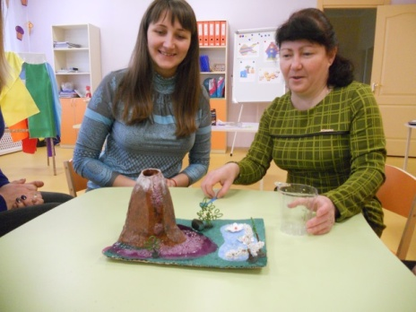
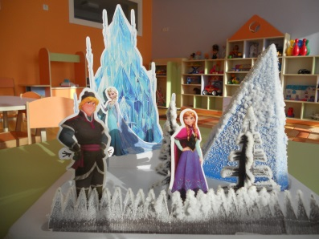
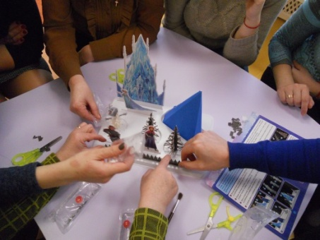
Для розкриття змісту «S – фракталу», ми запропонували батькам організувати експериментальну лабораторію (експерементаріум) та на власному прикладі спробувати провести різні наукові досліди. Такий вид діяльності допомагає підвести батьків до розуміння того, що організація аналогічної роботи з дітьми формує у них первинні природничі уявлення, розвиває спостережливість, допитливість, пізнавальну активність, розумові операції (аналіз, порівняння, узагальнення, класифікація, спостереження).
Так, під час проведення досліду «Казковий ліс в кристалах» батьки спробували створити макет лісу, на якому за допомогою різних речовин вирощували кристали. За декілька годин дослідники помітили як гора покривається снігом, на деревах з’являється пухнаста крона, сніговичок – ніби з справжнього снігу. І одразу ж постало питання: «Чому я не можу провести це з своєю дитиною?». (Додаток «А»)
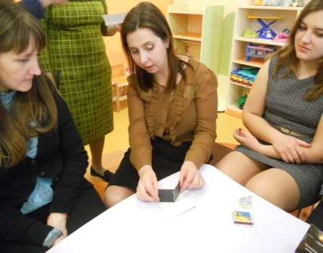
Надзвичайно захоплюючим для батьків був експеримент «Виверження вулкана». Доклавши трошки зусиль та цікавість дали можливість спостерігати за тим, як з вулкана виливається різнобарвна лава. Лава шипить і піниться. Потоки лави змінюють колір від синього до фіолетового і червоного. (Додаток «А»)
Наукові ігри «Оптичні ілюзії» та «Багаторазове віддзеркалення» захопили батьків своєю оригінальністю та простотою, зацікавили і спонукали до активної роботи з дітьми у даному напрямі. (Додаток «А»)
T – фрактал «Технології»
У наш час важко уявити життя людей без різноманітних помічників – пральної машини, телевізора, телефону, комп’ютера. Щодо використання більшості з них суперечок не виникає, а от погляди фахівців на проблему застосування комп'ютерів під час навчання дітей та у повсякденному житті родини і досі дуже різняться..
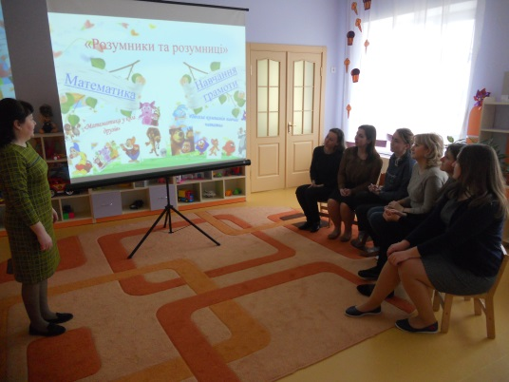
Перед нами постало питання, як показати іншу – корисну сторону використання гаджетів, адже найбільшою проблемою є те, що сучасні батьки використовують дані технології як засіб виховання, розвагу, спілкування.
Аби показати іншу сторону інформаційних ресурсів ми познайомили батьків з статтями Ірини Стеценко «Комп’ютерна культура? Інформаційна культура!», «Інтернет з усібіч», презентували до уваги електронно-освітній ресурс «Розумники та розумниці» та «Математичний мульти - квест». Запропонували батькам долучитися до створення електронного ресурсу самостійно, провівши для них майстер – клас. (Додаток «Б»)

R – фрактал «Читання і письмо»
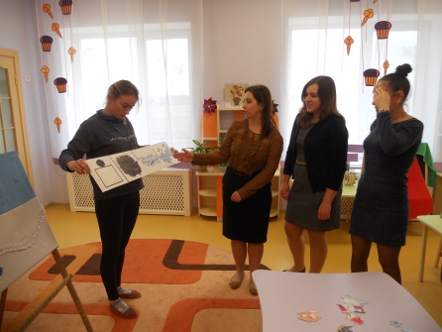
З метою розкриття особливостей навчання дітей читанню, творчому розповіданню, складанню розповідей, ми надали значної уваги ознайомленню батьків з навчально-розвивальним посібником Л. Шелестової «Вчимося читати», робота з яким передбачена парціальною програмою «STREAM- освіта, або Стежинки у Всесвіт».
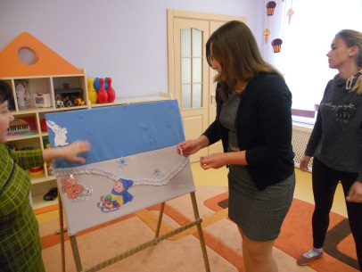
Важливим елементом організації роботи у даному напрямку ми визначили роботу з авторським посібником «Пори року». Складання схем речень на основі яких створюються різні картини викликали не аби який інтерес у батьків. Результативності даному виду діяльності надає те, що отримані домашні завдання виконуються батьками на високому творчому рівні.
З метою просвітницької діяльності щодо розвитку дрібної моторики рук з батьками проведено майстер – клас «Пальчиковий ігротренінг» (Додаток «В»)

E – фрактал «Інженерія»

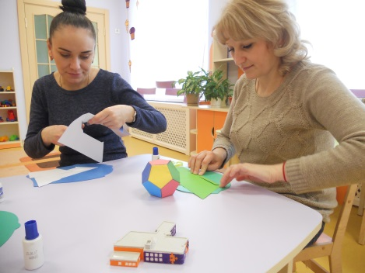
Захоплюючим заняттям дошкільнят наразі є конструювання. І для цього створені усі умови: розроблено способи конструювання, представлені найрізноманітніші конструктори.
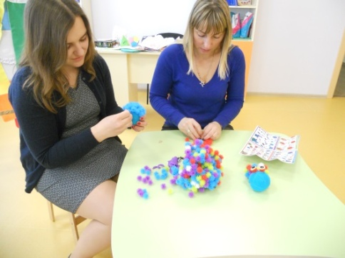
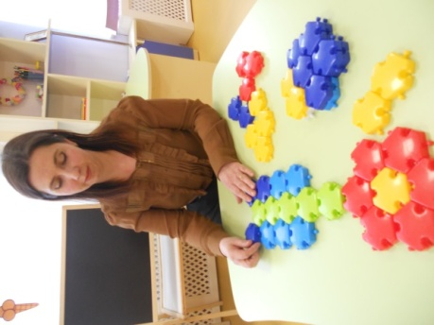
Діти із задоволенням проводять час за даним видом діяльності. Та ми перед собою поставили ціль, не лише ознайомити батьків з конструкторами і способами конструювання, а показати як гру можна перетворити на навчальне, розвиваюче сімейне дозвілля.
У процесі конструювання ми запропонували батькам не просто створювати моделі тварин, будівель, а будувати за певною послідовністю створюючи у ході діяльності казку, про тих чи інших героїв. Труднощі, які виникли спочатку, у ході конструювання були подолані, а результатом стали створені чудові казки «Лісовий дитячий садок», «Наш Колобок». (Додаток «Д»)
Не аби який інтерес викликали створені додекаедр, октаедр, тетраедр та об’ємна модель нашого садочка «Пазлик».

A - фрактал «Мистецтво»

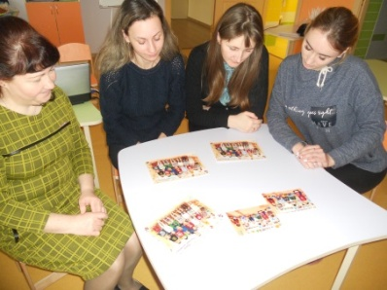
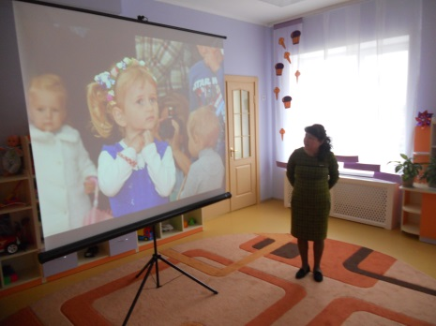
Сучасне суспільство потребує нових, нестандартних підходів до прояву творчості, креативності. Аналізуючи змістове наповнення парціальної програми «STREAM- освіта, або Стежинки у Всесвіт», нами було виявлено, що окрім звичних для дитячого садка видів мистецтв (декоративно-вжиткове, музика, література, театр, танець), запропоновано інші – кіномистецтво, художня фотографія. Тому, саме розкриття і залучення батьків до змісту цих видів мистецтв і стало нашим завданням.
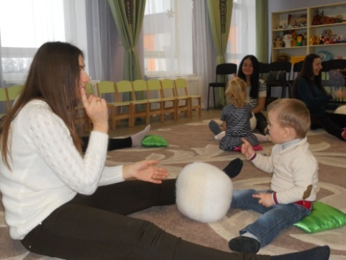
Нами було організовано творчий вечір з батьками - фотографами, які продемонстрували свої роботи, поділилися враженнями, ідеями для створення фото, і запропонували батькам спробувати себе у даній ролі.
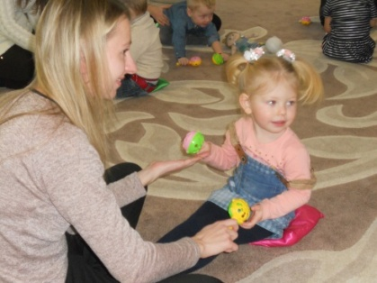
Значну увагу ми приділяємо проблемі взаємозв’язку дитячої творчості та її розвиток у домашніх умовах. Тому, одним із видів взаємодії з батьками з даного питання є гурткова робота музичного керівника «Музика з мамою». На заняттях батьки разом з дітьми знайомляться з музичними інструментами, проявляють свої артистичні та музичні здібності.
Невід’ємною частиною дитячої творчості та залучення батьків та дітей до світу мистецтва є малювання, саме тому у кожній групі закладу були проведені майстер-класи «Майстерня фантазій» (Додаток «Е»)
M – фрактал «Математика»

Математика тісно пов’язана з життям дитини. У повсякденні діти без особливих зусиль опановують лічбу, знайомляться з геометричними фігурами, величинами.
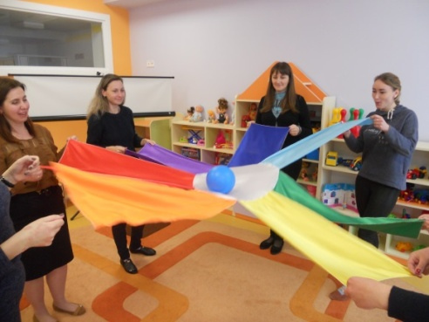
«STREAM - освіта» допомагає по – іншому поглянути на математичні поняття. Побачити у навколишньому світі красу ліній, кольору, геометричних фігур, двовимірного і тривимірного простору допоможуть фрактали (математичні візерунки, нескінченно само подібні геометричні фігури).
Проведений практичний семінар «Математика в природі» допоміг розкрити перед батьками один із нетрадиційних способів вивчення геометричних фігур (фрактал у природі – геометрична фігура). (Додаток «Ж»)

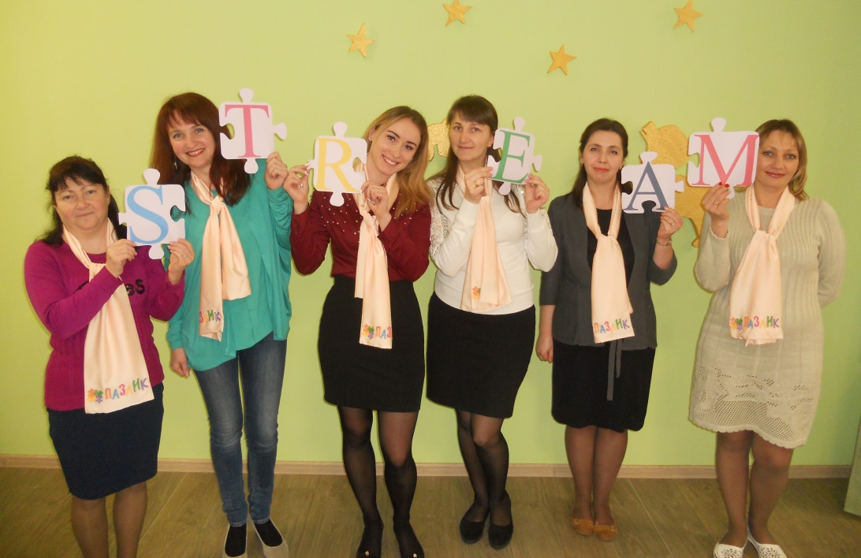

СПИСОК ВИКОРИСТАНИХ ДЖЕРЕЛ

- Електронний ресурс: https://uk.wikipedia.org/wiki.
- Зайцева Л. Світ у вимірі математики /Л. Зайцева // Дошкільне виховання. ⎯ 2017. ⎯ № 12. ⎯ C. 2 - 3
- Крутій К. Експерементування як засадничий метод формування природничо-наукових уявлень у дошкільників. /К. Крутій // Природничо-наукова освіта дошкільників: блочно-тематичне планування на засадах інтеграції та методичні поради. ⎯ Запоріжжя: ТОВ «ЛІПС» ЛТД, 2017. – 124с. : вкл..+ DVD ⎯ диск., ⎯ С.18 – 21
- Крутій К. STREAM – освіта дошкільнят: виховуємо культуру інженерного мислення /К. Крутій, Грицишина Т. // Дошкільне виховання. ⎯ 2016. - № 1. ⎯ С.3 – 7
- Крутій К.Л. Конспекти занять із художньо-мовленнєвої діяльності дітей середнього дошкільного віку / Крутій К.Л., Кулинич О.П., Погрібняк Н.В. ⎯ Запоріжжя: ТОВ «ЛІПС» ЛТД, 2013. ⎯С. 85-96.
- Стецюк І. Метод наочного моделювання в роботі з дітьми із ЗНМ. Логопед / І.І. Стецюк. ⎯ Харків: Вид. група «Основа», 2012. ⎯ № 3. ⎯ С. 13-23.
- Сухенко І. Використання LEGO – конструювання в освітньому процесі ДНЗ/
І. Сухенко // Вихователь - методист дошкільного закладу. ⎯ 2012. ⎯ №2.

ДОДАТКИ
Додаток «А»
«Виверження вулкану»
Наукові ігри
Як дитині доступно і цікаво розповісти про те, що таке вулкан. Та й ще щоб він все зрозумів. Можна, звичайно, озброїтися книжками з картинками вулкана в розрізі і намагатися пояснити на словах, як магма викидається назовні. А можна і самим зробити вулкан в домашніх умовах. І не тільки задовольнити цікавість юного дослідника, а й пробудити інтерес до географії, хімії та геології.
Для виготовлення самого вулкана знадобляться:
- Пластилін (або глина, солоне тісто або скляна банка, закопана в пісок
відповідним чином), підставка (картон, коробка, дошка, стільниця).
гору з кратером, яким і буде замасковане горлечко банки.
Для досліду знадобляться:
- харчова сода, лимонна кислота, порошок із соку червоної капусти, ложка.
Хід досліду:
- Ліпимо гору з кратером, яким буде замасковане горлечко банки.
- Насипаємо в кратер 1 столову ложку питної соди (гідрокарбонат натрію).
- Додаємо кілька крапель червоного харчового барвника або бурякового соку для додання потрібно кольору лаві.
- Наливаємо 100-150 мл води.
- Висипаємо 1 столову ложку лимонної кислоти в жерло вулкана.
- І починається виверження виверження, і з жерла повалить вируюча піна.
Під час досліду можна розповісти дитині про те, що така модель застосовується у вельми мирних цілях – наприклад, на кухні, коли мама замішує тісто. При з’єднанні кислоти з лугом утворюється вуглекислий газ – він - то і робить тісто пишним, утворюючи в ньому бульбашки і повітряні доріжки. І роблять це його старі знайомі – сода і оцет.
Цей дослід цілком нешкідливий і гарантує дитині повну безпеку від опіків, отруєнь та інших неприємностей. Але, безумовно, потрібно пояснити дитині, що «робити» вулкан можна тільки разом з Вами.
«Оптичні ілюзії»
Наукові ігри
Інформація для батьків і дітей
Правила техніки безпеки
(обов’язково прочитайте й запам’ятайте)
1. Усі досліди виконуйте в присутності дорослих! Проведенню дослідів у жодному разі не мають заважати маленькі діти й домашні тварини!
2. Під час виконання дослідів категорично заборонено розмахувати ножицями й робити ними різкі рухи.
3. Будьте уважними, дисциплінованими, обережними, строго дотримуйтесь інструкції.
4. При проведенні демонстраційних дослідів дотримуйтеся правил користування засобами індивідуального захисту, особистої гігієни, тримайте в чистоті робоче місце.
5. Не тримайте на робочому столі предмети, які не потрібні для виконання даного досліду.
Для дослідів знадобляться:
• картонна заготовка для ЗD окулярів, 2 світлофільтри, кольорові й чорно-білі картинки, плівку з нанесеними чорними лініями, ножиці.
Хід роботи
Дослід 1
Вам знадобляться: окуляри, які ви зробите самі, й кольорові картинки.
1. З картонної заготовки виріжте по контуру окуляри, зробіть отвори для очей і зігніть дужки.
2. До отворів для очей, з внутрішнього боку окулярів, прикріпіть скотчем по периметру кольорові світлофільтри так, щоб скотч не закривав отвори для очей, — ви отримали окуляри з ЗD ефектом.
3. Одягніть окуляри й дивіться через них на картинки — ви побачите, що картинки стали об’ємними.

Дослід 2
Вам знадобляться: плівка з нанесеними чорними лініями, чорно-білі картинки з набору.
1. Виберіть одну картинку, покладіть її на стіл, зверху на неї — плівку.
2. Повільно повертайте плівку праворуч-ліворуч, не рухаючи саму картинку.
Ви побачите, що картинки починають оживати й рухатися.
Чому так відбувається?
Оптичні ілюзії — це обман зору, при якому ми сприймаємо предмети не такими, якими вони є насправді. Це — фізіологічна ілюзія. Яскравість, кут нахилу, колір, рух вводять наш мозок в оману. За таким принципом роблять мультфільми.

«Багаторазове повторення»
Наукові ігри
Інформація для батьків і дітей
Правила техніки безпеки
(обов’язково прочитайте й запам’ятайте)
- Усі досліди виконуйте в присутності дорослих! Проведенню дослідів у жодному разі не мають заважати маленькі діти й домашні тварини!
- Перед проведенням досліду уважно прочитайте інструкцію, після чого починайте експериментувати.
- Будьте уважними, дисциплінованими, обережними, строго дотримуйтесь інструкції.
- Дотримуйтеся правил техніки безпеки при роботі з вогнем.
- При проведенні демонстраційних дослідів дотримуйтеся правил користування засобами індивідуального захисту, особистої гігієни, тримайте в чистоті
робоче місце.
- Не тримайте на робочому столі предмети, які не потрібні для виконання даного досліду.
Для дослідів знадобляться:
- маленька свічка, скотч, 2 маленьких дзеркала, картонна заготовка, ножиці.
Хід роботи
- Покладіть дзеркала тильною стороною вверх на відстані 0,5 см одне від
одного й з’єднайте їх смужками скотчу. (Усі малюнки дивіться в інструкції російською мовою.)
- Поставте дзеркала на картонну заготовку так, щоб місце їх з’єднання точно
співпадало з точкою в центрі заготовки.
- Установіть запалену свічку на зірочці на картонній заготовці. Ви можете
спостерігати по одному відображенню свічки в кожному дзеркалі.
- Зменшіть кут між дзеркалами. При цьому буде збільшуватись кількість
відображень свічки.
- Спробуйте повторити експеримент, використовуючи замість свічки інші
предмети (маленькі іграшки, статуетки та ін.).
Чому так відбувається?
Віддзеркалення світла є направленим. Кут відображення від ідеальної поверхні (дзеркала) дорівнює куту падіння. При установленні дзеркал перпендикулярно додаткові відображення свічки з’являються в результаті дворазового відображення променів.

Додаток «Б»
«Комп’ютерна культура? Інформаційна культура!»
Комп’ютер — невід’ємна складова сучасного світу, яка дитині стрічається з перших років життя. Як правильно організувати це «знайомство»? У наш час важко навіть уявити життя людей без різноманітних помічників — пральної машини, телевізора, телефону, комп’ютера. Щодо використання більшості з них суперечок не виникає, а от погляди фахівців на проблему застосування комп’ютерів під час навчання дітей та у повсякденному житті, родини і досі дуже різняться. Давно вже не точаться дискусії навколо питання, чи потрібно вміти користуватися комп’ютером фахівцям різних професій. На нього відповіло саме життя. А от щодо того, як і коли починати опановувати його, які знання потрібні кожній людині, варто подискутувати.
Комп’ютерна грамотність — сукупність інтелектуально-практичних знань, необхідних для успішної роботи з комп’ютером, використання його у власній діяльності. У процесі оволодіння комп’ютерною грамотністю важливо, щоб механічні дії, формальне виконання алгоритмів не ставали визначальними — творче, продуктивне мислення має переважати над рутинним, репродуктивним.
Сьогодні чи не найголовніше призначення комп’ютера — допомога у здійсненні комунікацій між людьми, ефективне опрацювання інформації (знаходження потрібної інформації, її зберігання в зручному вигляді, аналіз та використання як для розв’язання поточних завдань, так і для здобуття нових знань). Адже тільки швидко отримуючи якісну інформацію, людина може постійно бути в курсі всіх новацій, своєчасно, відповідально приймати рішення, підтримувати високий професійний та культурний рівень. Саме на цей аспект, на нашу думку, варто звернути увагу, ознайомлюючи дошкільника з комп’ютером.
Ознайомлення дитини з комп’ютером та азами роботи з ним, формування так званої комп’ютерної грамотності не має бути самоціллю освітньої діяльності в дитсадку.
Набуття основ комп’ютерної грамотності маємо розглядати як перший етап формування в дітей інформаційної культури.
Навчаючи користуватися комп’ютером як дітей, так і дорослих, слід акцентувати увагу не на оволодінні суто технічними навичками (вмиканні, вимиканні, користуванні клавіатурою та мишею, пристроями введення, виведення інформації тощо), а на оптимальному використанні комп’ютера для пошуку, перевірки на достовірність, збереження, систематизації інформації; введення та коригування текстів і графічних зображень; ілюстрування статей і виступів; передачі даних; здійснення комунікацій тощо.
Інформаційно грамотна людина використовує комп’ютер тільки тоді, коли без нього справді не можна обійтися, коли він допомагає підвищити ефективність діяльності. Такі самі вимоги висуваються й до використання комп’ютерів та іншої техніки під час занять з дітьми у дитячих садках і школах: якщо техніка не вносить в освітній процес нічого нового, вона не потрібна.
Базовий компонент дошкільної освіти результатом реалізації освітньої лінії «Комп’ютерна грамота» визначає лише набуття дітьми вмінь та навичок, пов’язаних з оволодінням комп’ютером як технічним засобом. У ньому майже не згадується зміст діяльності користувача: дитина «обізнана з комп’ютером, способами керування ним за допомогою клавіатури, миші; розуміє та вживає спеціальну термінологію (клавіатура, екран, програма, диск, клавіша, комп’ютерні ігри тощо), володіє елементарними прийомами роботи з комп’ютером, з ігровими та навчально-розвивальними програмами, орієнтованими на дошкільників; уміє дотримуватися правил безпечної поведінки під час роботи з комп’ютером».
Важливо звернути увагу педагогів та батьків саме на зміст діяльності дітей з комп’ютером. Навчити дошкільника за допомогою комп’ютера грати, малювати, переглядати мультфільми, шукати інформацію в інтернеті, працювати з пристроями введення/виведення порівняно легко. Але для нас має значення насамперед те, як він використовуватиме ці вміння: чи годинами гратиме, переглядатиме розважальні програми, відвідуватиме інтернет - ресурси з розважальною інформацією, чи, може, знайде цікаві відомості про тварин і рослини, подивиться документальний фільм про довкілля, знайде інформацію про цікаву подорож тощо. Тому першорядним завданням під час ознайомлення дошкільнят з комп’ютером має стати розвиток у них критичного мислення й пізнавальної активності.
ВИКОРИСТАННЯ КОМПЮТЕРІВ В ОСВІТНЬОМУ ПРОЦЕСІ
Комп’ютер у дитсадку — це передусім ще один засіб навчання дітей. Перевагу варто віддавати груповим формам роботи — демонструванню наочності, фільмів на великому екрані (використанню мультимедійного комплекту, старт - дошки тощо) та обговоренню побаченого з дітьми. Мультимедійний комплект дає можливість пояснювати всім дітям одразу особливо складні моменти під час виконання завдань, ілюструвати казки, які розповідає вихователь, подавати нову інформацію, навіть грати, тобто виконувати ту саму діяльність, що й без використання техніки. Комп’ютер вносить зручні для педагогів і цікаві для дітей моменти в уже звичну діяльність.
Діти спостерігають за діями педагога (як він запускає комп’ютерну програму, обирає та збільшує фрагмент зображення, регулює гучність звуку тощо) і вчаться основних прийомів роботи з комп’ютером, які стануть їм у пригоді під час самостійної роботи з ним.
Сьогодні з'явилися комп’ютери, які більше відповідають віковим особливостям дошкільників — планшети. Ними зручно користуватися стоячи, лежачи на килимку, сидячи в зручній позі на дивані, килимі, у кріслі тощо. Для повноцінної роботи з планшетом не потрібні громіздкі периферійні пристрої, адже він є моноблоком, який навіть дошкільнятам неважко тримати в руках. Керувати програмами на планшеті можна без використання додаткових пристроїв, адже все можна робити пальцями, що є для дітей найприроднішим.
Нині на планшетах досить великий вибір програмного забезпечення, цікавого малятам — розвивальні та пізнавальні програми, графічні редактори тощо. Здавалося б, між малюванням у графічному редакторі й малюванням пальчиком на папері немає принципової відмінності. Але це не зовсім так. Малюючи у графічному редакторі, навіть дитина може використати ефекти,які неможливо відтворити на папері. Незаперечна перевага всіх комп’ютерних програм — можливість легко виправити будь-яку помилку: діти розуміють, що помилку варто тільки вчасно помітити, тоді її можна виправити, врахувати надалі.
На планшетах можна встановити програми, які моделюють взаємодію між об'єктами, дають змогу досліджувати властивості різних поверхонь. Такою є комп’ютерна розвивальна програма, що моделює рух кульок на твердій поверхні: нахиляючи планшет, дитина ніби нахиляє поверхню, кульки рухаються, взаємодіють; можна спостерігати рух цих самих кульок на поверхні з більшим (меншим) тертям, порівнювати різні ситуації (наприклад, зміну швидкості пересування кульок відповідно до зміни кута нахилу поверхні), робити висновки, перевіряти їх на реальних об’єктах.
Але це не означає, що планшети слід масово використовувати у роботі з дошкільниками. В Україні сьогодні для цього ще не створені належні умови: немає матеріальної бази, ґрунтовних методичних розробок з використання планшетів у дитячому садку. Ми просто показали, що існує альтернатива звичним комп’ютерам, і вважаємо, що саме планшети варто рекомендувати батькам для занять з дошкільнятами вдома.
І головне: щоб використовувати в освітньому процесі певний технічний засіб, передусім слід упевнитися у його безпечності для здоров’я дітей і узгодити методику його використання з державними документами.
ФОРМУВАННЯ ІНФОРМАЦІЙНОЇ КУЛЬТУРИ
Сьогодні на перший план виступають проблеми грамотного та безпечного використання інформаційних технологій і технічних засобів.
Адже не лише самі технічні засоби, а й інформація може бути небезпечною. Недостовірна інформація викликає паніку, неадекватне ставлення до подій. У результаті людина приймає неправильні рішення, втрачає здатність контролювати ситуацію. Неправильне ставлення до інформації може спричинити навіть комп’ютерну залежність, психічні розлади тощо. Ось чому кожна людина має обов’язково вміти перевіряти інформацію на достовірність, захищати, аналізувати й зберігати її — саме ці вміння є складовими інформаційної культури.
Отже, людина має бути здатною до критичного мислення. А грамотне використання інформації можливе лише за наявності широкого кругозору, розвиненого мислення, почуття відповідальності за майбутнє. Розвиток цих рис не передбачено освітньою лінією «Комп’ютерна грамота», хоча вони набагато важливіші, ніж уміння працювати з технікою.
Розглянемо зміст понять «інформатика» та «інформаційна культура», виходячи з їх трактування в документах ЮНЕСКО. Зверніть увагу: зміст цих понять набагато ширший, ніж поняття «комп’ютерна грамотність».
Інформатика — наука, яка вивчає питання, пов’язані з пошуком, збиранням, збереженням, перетворенням та використанням інформації, механізмом впливу інформації на діяльність людей та посилення цієї дії за допомогою обчислювальної техніки. Таким чином, в інформатиці як науці комп’ютер — один з технічних засобів, що допомагає людині опрацьовувати інформацію. Тож використання тільки комп’ютера в певному сенсі штучно звужує спектр можливостей пошуку та обробки інформації.
Досі ще немає єдиного сталого визначення поняття «інформаційна культура», тож розглянемо кілька взаємодоповнювальних визначень.
Інформаційна культура охоплює: оптимальні способи використання будь-якої інформації та її представлення у вигляді, зручному для подальшого розв’язання теоретичних і практичних завдань; технології виробництва, збереження, аналізу, пошуку та передачі інформації; розвиток системи навчання і підготовки людини до ефективного використання інформаційних засобів та інформації у професійній діяльності й побуті.
Не треба забувати і про загальнолюдські цінності, адже вони допомагають людині критично ставитися до інформації, використовувати її без шкоди для довкілля та інших людей.
Інформаційна культура — якісна характеристика життєдіяльності людини в царині отримання, передачі, зберігання й використання інформації, де пріоритетними є загальнолюдські духовні цінності.
Оволодіння інформаційною культурою — шлях до універсалізації якостей людини, який сприяє усвідомленню самої себе, свого місця та власної ролі, переосмисленню своєї діяльності.
Нині маємо подбати про формування інформаційної культури, яка поступово стає невід’ємною складовою загальної культури людини будь-якої професії, сукупністю інформаційного світогляду та системи знань і вмінь, які забезпечують цілеспрямовану самостійну діяльність з оптимального
задоволення індивідуальних інформаційних потреб людини з використанням інформаційних технологій.
На наш погляд, завдання формування інформаційного світогляду як складової інформаційної культури стало особливо важливим саме зараз: інформація з кожним роком стає дедалі доступнішою для широкого загалу, і дуже важливо, як і хто саме нею користуватиметься, наскільки обережно і надійно її зберігатимуть, як використають у майбутньому.
Зазначимо: формувати основи інформаційної культури педагоги мають і можуть вже у дитячому садку. Це доречно робити на будь-яких заняттях — з математики, розвитку мовлення, образотворчості, ознайомлення з природою тощо. Крім того, можна розгортати бесіди за відкритими запитаннями, спрямовані на формування інформаційної культури, під час будь-якої діяльності дітей.
Важливо підвести дітей до думки, що комп’ютер нічого не робить замість нас (утім, як і будь-яка техніка). Він — наш помічник, допомагає зробити щось швидше, якісніше, зручніше. Але остаточне рішення завжди за людиною. Вона вирішує, чи варто виконувати певну дію, навіщо, як і коли, тож саме вона, а не техніка відповідає за результати і наслідки дій.
Жоден комп’ютер не замінить нам спілкування з іншими людьми, не допоможе замість нас бабусі, дідусеві, мамі, татові, не порадить у прийнятті непростого рішення... У скруті ми звертаємося до людей, а не до комп’ютера. Тож якою б досконалою не була техніка, а люди завжди мають триматися разом, допомагати одне одному. Комп’ютер же варто використовувати тільки тоді, коли це справді необхідно. Бажано разом з дітьми навести приклади з повсякденного життя, коли комп’ютер використовувати недоречно.
Отже, нагальна потреба сьогодення — навчити дітей уже з дошкільного віку критично мислити, аналізувати здобуту інформацію, перевіряти її на достовірність, формувати уявлення про інформаційну безпеку і таким чином захистити малят від негативного впливу інформації. Маємо самі розумно використовувати технічні засоби і спонукати до цього вихованців.

ЕОР «Розумниці та розумники»
(доступний в електронному варіанті)
Інструкція для користувача даним посібником

- Приєднайте носій (СD-диск чи USB-карти) з інформацією до ПК, відкрийте джерело
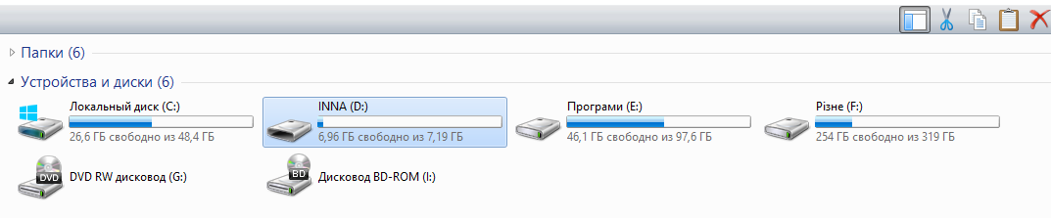

- Відкрити папку із назвою «Дидактична гра»
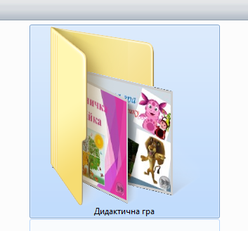

- У папці обрати презентацію із назвою «ГОЛОВНА СТОРІНКА ГРИ»
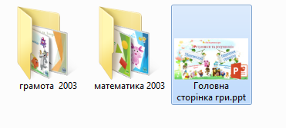

- Відкривши презентація, натисніть кнопку «F5», для задання повноекранного режиму

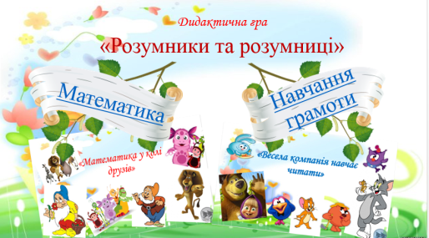

- Ознайомте дитину із назвою гри, обговоріть героїв, яких бачите. Далі оберіть розділ, з якого ви хочете обрати гру (Математика, Навчання грамоти)

- Відкривши новий слайд, оберіть завдання від героїв натиснувши на назву

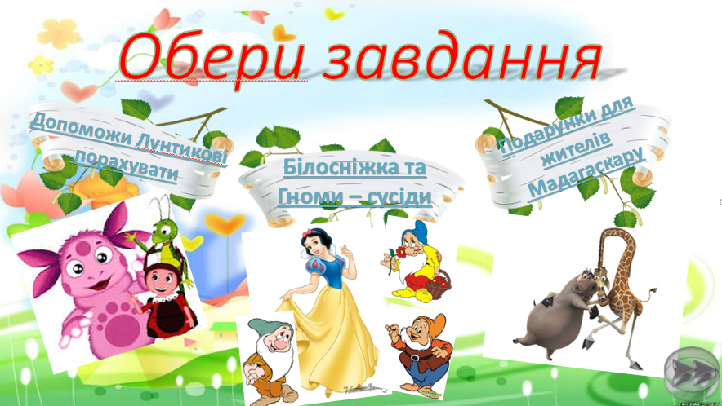

- Відкривши будь яку з ігор, слідуйте стрілці , яка знаходиться у правому нижньому куту

- Після виконання усіх завдань у даній рубриці на екрані з’явиться надпис
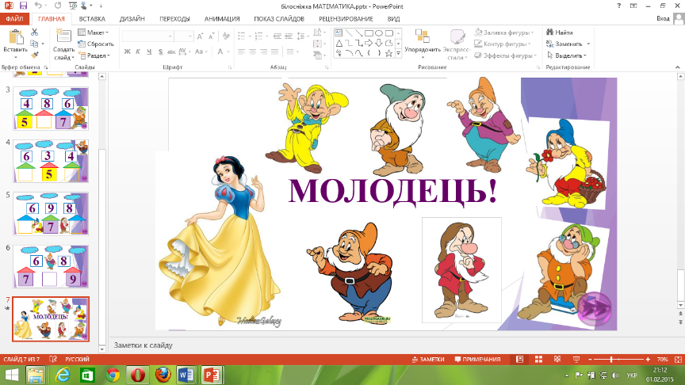

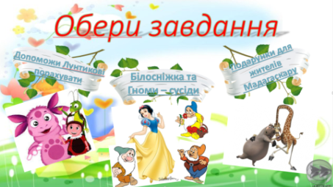
- Знову натисніть на стрілку, відкриється головний слайд тієї гри, яку ви обирали. Оберіть наступне завдання.

Наприклад,

- Знову повторюйте усі попередні вказівки.

- Після завершення гри, коли ви вже обрали усі запропоновані варіанти і ви знову дійшли до головного слайду, натисніть на стрілку, аби перейти головного меню, де оберете наступну рубрику (Математика, Навчання грамоти)
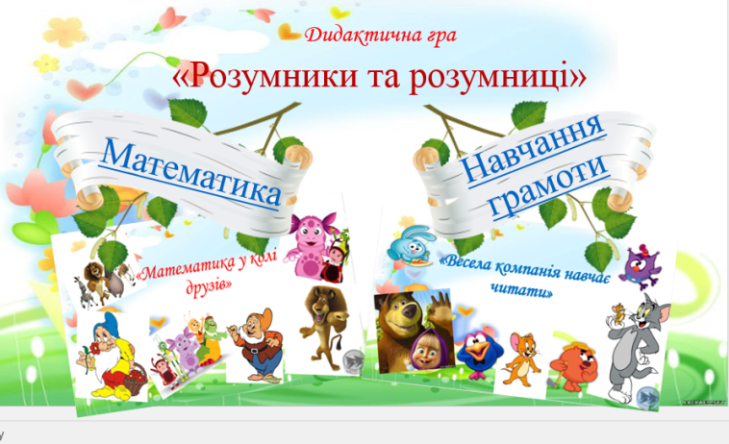

- Далі, повторюйте усі вказівки знову.

Додаток «В»
МАЙСТЕР – КЛАС ДЛЯ БАТЬКІВ НА ТЕМУ:
«Пальчиковий ігротренінг»

Мета: розширити знання батьків про значення розвитку дрібної моторики для
усунення мовленнєвих вад дитини; познайомити їх з нетрадиційними прийомами та матеріалами, що використовуються в роботі з дітьми з розвитку дрібної моторики та координації рухів рук дитини; залучити дорослих до життя дошкільного закладу та групи, зробити їх своїми помічниками в роботі усунення недоліків мовлення та розвитку; формувати емоційний контакт батьків, спеціалістів та вихователів.
Матеріал до заняття: «чарівна» торбинка, в якій знаходяться прищіпки, волоський горіх, шишки, клубочок ниток, великі ґудзики, шнурівки з вузликами,
заколки для волосся – «крабіки», зубна щітка, мішечок з крупою, клаптик штучного хутра, набори прищіпок, горіхів, шнурівок та заколок для батьків; посібники для розвитку дрібної моторики: ігри – «Стукалочка», «Чарівні клаптики», «Чарівний
басейн», «Веселий ланцюжок»; пазли – «Цікава логопедія», «Поросятко
Пацик у дитячому садку та вдома», «Мама та малюки», «Будинок»; пано –
«Пори року», килимкові конструктори – «Абетка», «Зоопарк», шнурівки –
«Будинок», «Їжачок»; фотовиставка «Тренуємо пальчики», добірка консультацій
для батьків, басейн із сюрпризом.
Хід
I. Вступна розповідь вихователя про значення розвитку дрібної моторики для
ефективної роботи з усунення мовленнєвих вад.
К .Д. Ушинський казав, що мовлення дитини знаходиться на кінцівках її
пальців. І це дійсно так. Рухи пальців рук стимулюють розвиток центральної нервової системи і прискорюють розвиток мовлення дитини, вони є одним з факторів його формування. Недарма рівень розвитку дрібної моторики – є одним з показників шкільного навчання. Тренуючи пальці рук ми не тільки покращуємо рухові можливості дитини, а ще й розвиваємо її психічні та мовні навички.
Саме тому робота з розвитку дрібної моторики повинна починатися з раннього віку, і проводитись не тільки в дошкільному закладі, але й вдома.
Ми постійно накопичуємо та поповнюємо дидактичний та теоретичний матеріал,
який допомагає нам вдосконалювати рухи рук наших дітей. Дещо з нашої скарбнички – Ви можете побачити на нашій виставці – це і різноманітні ігри, пазли,
пано, конструктори та багато іншого. Я хочу запропонувати Вам переглянути невеличку презентацію, в якій відображені деякі прийоми роботи з розвитку моторики рук дітей.
II. Перегляд презентації.
III. Обговорення побаченого. Розповідь вихователя про нетрадиційні засоби
розвитку моторики рук дітей вдома.
Ви побачили , як подобається дітям виконувати різноманітні завдання з
пазлами, кубиками, килимковим конструктором. Але не завжди ми можемо
дозволити собі ці ігри, адже коштують вони не дешево та й нечасто є серед асортименту в магазинах. Нас оточують безліч предметів, які можна використати для розвитку дрібної моторики дітей. Сьогодні я познайомлю Вас з деякими з них. Але, щоб було цікавіше, ми пограємо з Вами в гру, яку люблять діти –
«Чарівна торбинка».
IV. Гра «Чарівна торбинка».
Зараз Ви по черзі будете діставати предмети з торбинки, а я познайомлю Вас з
деякими корисними засобами їх використання і ми спробуємо їх відтворити. Іншими
словами ми трошки пограємось, а решту підкаже Вам ваша фантазія.(Батьки
дістають предмети, вихователь розповідає та показує цікаві вправи, потім вправи
виконуються разом з батьками).
Волоський горіх.
Волоський горіх чудово усуває стрес, позитивно впливає на точки, що сприяють
розвитку мовної активності дітей та дрібної моторики. Можна перекладати горіхи,
перекочувати між двома долонями, між пальцями однієї руки.
А можна виконувати вправи із віршованим супроводом:
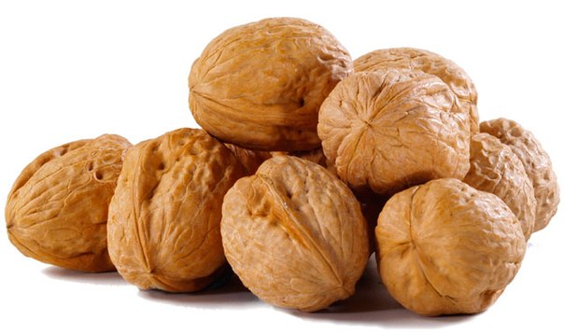
Наш горішок мандрівник
Мандрувати здавна звик. (Перекочувати по долоньці)
Він ліворуч помандрує –
Своїх друзів всіх здивує.
А праворуч помандрує –
Разом з ними потанцює. (Перекочувати горіх вправо-вліво по долоні)
Далі він мандрує в гори,
В гори і долини. (Перекочувати горіх вгору-вниз по долоні)
А в долині наш горішок квіточку зустріне.
Він до неї посміхнеться
До пелюсточок торкнеться. (Прокочувати горіх по кожному пальчику)
Гарно, добре мандрувати,
Та вже час і повертати. (Перекочувати горіх між двома долонями)
Аналогічні вправи можна виконувати із шишками.
Прищіпки.
Прищіпки можна перекладати з однієї мисочки до іншої, рахувати, викладати в певній послідовності, залежно від кольору, можна запропонувати дитині
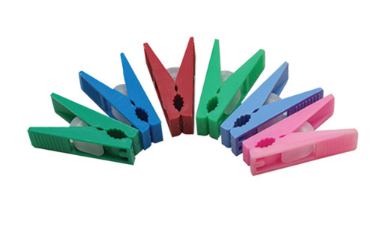
подарувати промінці сонцю, гичку морквинці. А ще прищіпки – це чудовий
масажер, спрямований на активацію незрілих клітин головного мозку.
Проводьте пощипування кінцівок пальців рук, починаючи з великого, промовляючи потішки, чистомовки, віршики. Наприклад:
Оцей пальчик – наш дідусь, Нумо, братці, за роботу,
Оцей пальчик – баба, Покажіть свою охоту!
Оцей пальчик – наш татусь, Тобі – дрова рубати,
Оцей пальчик – мама, Тобі – печі топити,
Оцей пальчик – я, Тобі – воду носити,
Ось і вся моя сім'я! Тобі – тісто місити,
А тобі – обід варити.
Зубна щітка.
Звичайнісінька зубна щітка теж може використовуватись для масажу. Можна
погладжувати руки від кінцівок пальців до ліктя, постукувати щіткою, змінюючи

темп, використовуючи відповідний віршований супровід:
Он дощові краплинки торкнулися руки.
Їх зовсім не бояться всі наші малюки. (Погладжування щіткою)
Дощик крапає частіше, по руці він б’є сильніше.
Хай водичка ллється,ллється – з нею сила додається. (Постукування щіткою)
Мішечки з крупою.
Скільки чудових вправ можна придумати з цією нескладною, але корисною,
іграшкою: перебирати пальчиками наповнювач, знаходити мішечки з різним та
однаковим наповнювачем, або просто «ходити» пальчиками по мішечку,
промовляючи віршик або задаючи дитині напрямок.
Наприклад:
Йде собачка, кіт іде
Дощик йде, і град
Ще годинник йде вперед,
Рак повзе назад.
Клубочок.
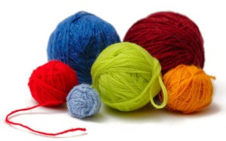
Я гадаю, що в кожного вдома можна знайти клубочок. Скільки цікавих завдань можна запропонувати дитині, намотуючи нитку – називати кольори, дні тижня, пори року, слова на певний звук.
Шнурівки з вузликами.
Кожна дитина безліч часу може бавитися різноманітними шнурівками,
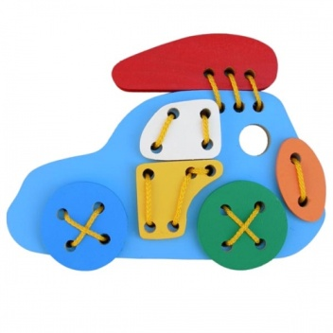
порівнювати їх за довжиною, викладати геометричні фігури, літери, цифри. Використовуючи різнокольорові шнурівки з вузликами та «крабики» - заколки для волосся, можна закріплювати з дитиною назви кольорів, кількісну та порядкову
лічбу. Запропонуйте дитині прикріпити «крабики» на свою шнурівку за кольором, прикріпити стільки «крабиків» скільки вузликів, прикріпити заколку на певний вузлик (перший, третій) і т.п.
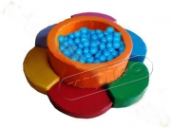
«Сухий» басейн або басейн із сюрпризом.
Ви можете взяти будь-яку яскраву коробку , наповнену поролоновими кульками,горохом, квасолею тощо. Заздалегідь заховайте в ній маленькі іграшки або
цукерки. Дитина перебираючи наповнювач повинна знайти скарб. Дітям дуже подобається ця гра.
Клаптики штучного хутра, різноманітних тканин.

За допомогою клаптиків з різних за фактурою тканин або клаптиків штучного хутра, які мають різні кольори та форму
можна викладати різноманітні предмети. Наприклад: з клаптиків у вигляді трикутників та прямокутника можна викласти
ялинку тощо.
V. Пояснення вихователем правил проведення роботи з розвитку дрібної
моторики.
Ми розповіли Вам лише про деякі з видів роботи з нестандартними іграшками.
Можливо у Вас є свої секрети для розвитку дрібної моторики дитини вдома
Ми хотіли звернути Вашу увагу на правила, яких слід дотримуватись при
проведенні цієї роботи вдома.
Правила.
1. Робота з розвитку дрібної моторики повинна проводитись систематично для
досягнення вагомого результату.
2. Матеріал до занять повинен бути різноманітним, яскравим, безпечним.
3. Заняття повинні проводитись під наглядом дорослого або разом з ним.
4. Завдання, які ви пропонуєте дитині повинні приносити радість, викликати
задоволення, не повинні перевтомлювати.
VI. Підсумок.
Ми вважаємо, що кожен з Вас знайде серед наших порад ті, які підійдуть саме
для вашої дитини. Адже бажання бачити свою дитину щасливою та зацікавленою здатне змусити працюючу, чи взагалі зайняту матусю, щось придумувати, клеїти,
різати, шити.
Ми дуже вдячні Вам, що Ви прийшли сьогодні. Бажаємо Вам успіхів та натхнення!

Додаток «Д»
Створюємо казки під час конструювання
«Лісовий дитячий садок»
Неподалік від міста, в казковому лісі, живуть лісові звірятка, які дуже люблять разом гратися, веселитися.
Друзів було багато, це: їжачок Колючка, зайчик Вуханчик, лисичка Хитричка і ще багато інших звірят.
І ось одного чудового дня, коли друзі зібрались на сонячній галявині, вони вирішили, що їм необхідно побудувати дитяче містечко.
- Скажіть, щоб ви хотіли, щоб було у такому містечку? (дитячий садок, дитячий майданчик, каруселі).
- Давайте поміркуємо, де ми розташуємо наш дитячий садок? Який він буде?
Це має бути великий, двоповерховий, зручний будинок у якому мають бути великі вікна, в які буде зазирати тепле, яскраве сонечко. Будинок в якому будуть гратись і навчатись дітки має бути різнокольоровий.
- Побудуйте великий будинок (Скільки вікон ви побудували? Які кольори ви використали? Чому? Незабули побудувати двері в будинку? Який даху вашого будинку?)
Для того, щоб пройти до будиночка, потрібно побудувати декілька доріжок: довгих, та коротких для того, щоб звірятка могли з різного боку підходити до будиночка.
- Коли будемо будувати доріжки звернемо увагу на довжину та ширину доріжок.
Коли ми побудували будинок та доріжки настав час найцікавішого - дитячих майданчиків та каруселей.
- Скільки майданчиків ми побудуємо? Які вони будуть? Для чого вони потрібні в нашому містечку? Які кольори ми будемо використовувати? Чи потрібні альтанки на наших майданчиках? Для чого? Які вони мають бути? Скільки?
- Альтанки мають бути вищі чи нижче будинку?
- Будуємо майданчики та альтанки.
Коли ми будували майданчики нам знову потрібно побудувати зручні доріжки до них.
- Давайте спробуємо.
Окрім доріжок давайте на наших майданчиках побудуємо каруселі на яких наші маленькі друзі будуть гратися.
Які каруселі ви б хотіли побудувати: гірка, гойдалка, драбинка
- Будуємо. Зверніть увагу на каруселі: їх колір, висоту, ширину, довжину.
Можливо ми побудуємо ще й пісочницю: яка вона має бути? Що має бути в пісочниці обов’язково?
Давайте з вами обсудимо, як потрібно поводитись на майданчику? Що можна робити? Що неможна робити? Чому?
Коли ми побудували альтанку, ігрові споруди ми можемо побудувати невеличкий квітник.
- Для чого він вам потрібний? Який він має бути? Якого кольору?
Які квіти будуть рости на нашому квітнику?
Ось наше містечко майже готове. Тепер потрібно придумати назву нашому лісовому садочку та кожному побудованому майданчику.
Наступним етапом нашого будівництва буде парканчик
- Для чого він потрібний? Який він високий-чи низький? Які кольори ви б використали? Він буде вищим ніж альтанки та споруди?
Як ви думаєте? Як звірятка будуть добиратись до садочка? (можливо хтось буде йти ніжками, хтось буде їхати на велосипеді, а хтось можливо буде їхати машиною)
- Давайте побудуємо доріжки для тротуарів та доріг. Які вони будуть? А хтось мабуть живе за невеличким ставком, який знаходиться коло садочка.
- Потрібно побудувати місточок через ставок. Не забувайте, що він має бути міцним та надійним. Що ля цього потрібно зробити?
Ось і виросле казкове дитяче містечко у нашому лісі на сонячній галявині. Тепер усім лісовим звіряткам буде весело проводити свій час.

« Наш Колобок»
Перед початком роботи виставити на столи персонажів казки «Колобок», та накрити їх хустинкою. Потім звернутись до дітей і запропонувати погуляти по казковому лісі ( на мул. дошці зображення відео лісу - співають пташки, високі та низькі дерева, ялини - усе супроводжується спокійною музикою)
Після перегляду вихователь читає вірш Н.Поклад «В лісі»
Ліс - лісочок,
Срібний голосочок,
Сонечко згори.
Стежечка - в’юниця,
Поруч таємниця!!!
Вихователь підводить дітей до столу, прибирає хустку та запитує:
- Хто це? (Дід, баба, колобок, зайчик, вовк, ведмідь, лисиця).
- З якої казочки вони прийшли?
- Вам подобається ця казка?
Вихователь роздає дітям фігурки персонажів і пропонує побудувати для них будинки. Давайте спочатку побудуємо збудуємо будинок для діда та баби.
- Який він має бути, великий чи маленький?
- Скільки кімнат може бути у цьому будинку?
- В чому баба пекла колобка? (В печі).
- Давайте з вами спробуємо побудувати піч у будинку.
- На даху має бути димар - тому що коли баба пекла колобка гаряче повітря виходило через димар.
- А чи побудували ви віконечка? скільки їх? На якому віконечку буде достигати колобок?
Давайте уявимо з вами, що колобок був слухняний і не втік від Діда та Баби, а залишився з ними.
Але в нашій казочці є й інші герої. Кого зустрів Колобок? (Відповіді). Давайте побудуємо для кожного звірятка свій будинок. Тільки зверніть увагу на розміри звіряток та розміри їх будинків.
Ось у нашому лісі ми, як справжні будівельники побудували будинки для усіх героїв нашої казки. А тепер давайте з’єднаємо усі ці будинки стежками. Для того, щоб усі звірі могли ходити один до одного у гості.
А для того, щоб звірі знали де чий будинок, давайте закріпимо на них їхні зображення. І якщо наші будинки знаходяться у лісі, посадимо багато дерев між ними.
Ось ми побудували цілу вулицю на якій проживає багато звіряток, тож давайте придумаємо цій вулиці назву.

ДОДАТОК «Е»
Майстер-клас для батьків
«Майстерня фантазій»
У формуванні особистості малюка дуже велике значення має малювання. Воно приносить неоціненну користь і розвиває як інтелектуальні здібності у дітей, так і їх мислення. Адже в той час, коли діти малюють, включеними в роботу виявляються не тільки зорові, але і рухові аналізатори, що прекрасно розвиває дрібну моторику і пам'ять.
Крім того, на занятті з малювання дитина вчиться уявляти і відтворювати, думати і порівнювати. При цьому запас знань у неї розвивається поступово, що дуже добре в дитячому віці.
Заняття з малювання в дитячому садку улюблені всіма дітьми. Малюки незграбно намагаються змалювати побачене з самого раннього віку. Щоб розвивати це бажання, можна вже до року давати дитині м'яку губку, якою вона спочатку буде грати, а потім за допомогою дорослих опускати її в блюдце з фарбою і водити по папері, спостерігаючи за результатом. Через якийсь час цю операцію малюк стане проробляти самостійно.
На той час, коли дитина піде в садок, малюнки у неї вже не будуть являти собою суцільні плями. Вже у ранньому віці малюки вміють тримати олівець і пензлик. Про сам процес малювання говорити ще рано, але, маніпулюючи цими предметами, дитина залишає випадкові штрихи, точки і лінії на папері. Це її дуже приваблює.
У цьому ж віці можна починати застосовувати найпростіші техніки нетрадиційного малювання, наприклад стиснуту руку в кулачок вмочити в блюдце з фарбою і залишити слід на папері. Вийде гусінь, яку діти бачили на прогулянці.
Нетрадиційні техніки образотворчого мистецтва, що застосовуються в закладі дошкільної освіти, допомагають малюкам повністю володіти олівцями та пензликами, не тільки сприймати навколишній світ, але і передавати його через малюнок. Все, що діти бачили на прогулянці, дуже просто зображується на папері з допомогою підручних засобів. Це добре розвиває фантазію. Опале з дерев восени листя допоможе відтворити двір, засипаний листям. Потрібно їх тільки опустити в блюдце з фарбою і прикласти до паперу. А відбиток долоньки можна порівняти зі слідами звірів, залишеними на снігу. Заняття з малювання добре розвивають фантазію дітей і дають можливість для прояву творчості і натхнення, а також почуття краси.
Використання нетрадиційних технік малювання дає можливість розвивати у малюків художнє, а не шаблонне мислення. Навіть, скоріше, художньо - образне мислення, яке безпосередньо пов'язане з творчими здібностями і спостережливістю, а також духовними якостями. І неважливо, наскільки добре дитина володіє технікою малювання, адже основним тут буде навчити малюків викладати на папір свої думки і почуття, а за допомогою різних фарб передавати свій настрій.
Отже, розглянемо деякі техніки нетрадиційного малювання та спробуємо себе в ролі художників.
- Малювання мильними бульками.
Для цього необхідні: шампунь, гуаш, вода, аркуш паперу і трубочка (соломинка).
Етапи виконання роботи:
- Візьмемо пластикові стаканчики, в залежності від задуму роботи стаканчики можуть бути різних розмірів. У склянку наливаємо води, трохи шампуню або засоби для миття посуду.
- Додаємо гуаш. Все перемішуємо.
- Опускаємо трубочку для соку в стаканчик і починаємо дути в неї до тих пір, поки над чаркою не підніметься мильна «шапка». Дітям звичніше пити трубочок, тому, спочатку запропонуйте дитині потренуватися пускати бульки з звичайною водою, звичній і безпечній.
- Беремо аркуш паперу і прикладаємо до стаканчика з мильними бульбашками. Можна так зробити кілька разів, в залежності від вашого творчого задуму.
- Ось такі відбитки виходять на аркуші паперу. Треба дати їм висохнути.
- Тепер обведемо кожен відбиток пензликом. У що перетворяться «мильні» кульки залежить від вашого творчого уяви, бути може, це буде букет мімози або веселий сніговик, а може, ви намалюєте планети сонячної системи... Удачі!
2. Малювання долоньками.
Призначення: Ця техніка малювання може використовуватися від молодшої групи до старшої (з умовою ускладнення композиції на кожному віці), а так само педагогами і батьками.
Мета: Створити для дітей умови для найбільш повного і вільного розкриття їх творчих здібностей за допомогою засобів нетрадиційного малювання.
Завдання: познайомити дітей з нетрадиційною технікою малювання (долонею); вчити самостійно придумувати композицію малюнка; розвивати творчу уяву, увагу, дрібну моторику і координацію рухів рук.
Долоньки вмочують у фарбу і притискають до аркуша паперу. Пробкою штампують голівку, пензликом домальовують лапки, дзьобик, очки і на папері готовий горобчик. А якщо добавити трішки жовтої фарби, вже готова синичка.
- Малювання у технікою забризкування.
Використовуючи цю техніку, необхідно вчити дітей набрати на кінчик щетинного пензля фарбу, пензлик нахилити над аркушем і провести пальцем проти ворсу; застосовувати цю техніку для тонування паперу, створення сюжетних малюнків: зоряне небо, квітучі луки, а також – окремих образів: квітуче дерево, дерево з плодами. Можна запропонувати дітям на аркуш паперу перед використанням цієї техніки покласти вирізані із картону силуети, які потім зняти, а їх відбитки розфарбувати.
- Плямкографія.
Аркуш паперу складається навпіл, прогладжується лінія згину. На лінію згину аркуша паперу довільної форми наноситься кілька плям різного кольору. Аркуш складається, прогладжується рукою. Розгорнувши, одержуємо несподівані зображення – у них можна впізнати знайомий образ або домалювати необхідні деталі, щоб він став виразнішим.

- Малювання способом продряпування.
Аркуш паперу (краще картон) натирається розплавленим воском. Потім покривається темною гуашшю, змішаною з дитячим милом. Мило знежирює поверхню і допомагає рівномірно затонувати аркуш. Після висихання фарби, за допомогою загостреного патичка, продряпується малюнок.
- Малювання ниткою (ниткографія).
Довжина нитки повинна бути 30-35 см.
Один кінець нитки намотати на палець або зробити петельку для зручності. Вільним кільцем опустити її в палітру з фарбою. Притримуючи пензлем, щоб не набралася зайва фарба, витягти нитку з палітри і викласти її петельками на одну сторону зігнутого навпіл аркуша так, щоб чистий кінець нитки звисав з нього, накрити другою половиною аркуша, притиснути зверху лівою рукою і витягти нитку рухом на себе і праворуч При розгортанні аркуша на обох його сторонах утвориться симетричне зображення.
Дітям треба буде визначити, що намалювала ниточка, можна домалювати те, чого на їхню думку не вистачає на малюнку.
Якщо уважно роздивитися роботи виконані ниткою, то можна помітити неймовірні речі.
- Малювання по зволоженому паперу.
Акварель по-мокрому – дозволяє отримати малюнки з розмитими, нечіткими контурами, створити колірні переходи, ніжність, гармонійність колірних узгоджень. Зволожується аркуш паперу і кладеться на вологу серветку. Потім наноситься малюнок пензликом або пальчиком, вмоченим у акварельні фарби.
- Малювання зубною щіткою.
Для малювання зубною щіткою потрібна густа, напівсуха гуашева фарба. Зубну щітку потрібно вмочити у фарбу. Доторкатися до аркуша паперу потрібно усім ворсом, щоб від кожної ворсинки залишався слід. Для того, щоб набирати фарбу іншого кольору, треба гарно вимити щіточку водою і витерти насухо серветкою.

- Друкування або техніка малювання відбитками.
Зображення з відбитків листочків створюйте так:
- Назбирайте під час прогулянки різних листочків. Намагайтеся знайти якомога більше листочків різної форми.
- Приготуйте кілька білих чи різнокольорових аркушів паперу, гуашеві фарби, пензлики.
- Обміркуйте, які тварини, рослини зображуватимете, з яких листочків можна буде скласти їх силуети.
- Відберіть потрібні листочки, покладіть їх на клейонку або аркуш, що її замінить, та зафарбуйте гуашшю відповідних кольорів. Намащуйте фарбу від середини до країв листочка.
- Обережно підніміть перший листочок за «хвостик» - черешок, покладіть його на чистий аркуш і добре притисніть. Так само зробіть решту необхідних відбитків.
- Тепер пензликом намалюйте дрібні деталі: очі й носики звірятам, стебла до квітів, орнаменти на вазах тощо.
- Малювання у технікою видування.
Для цього нам знадобляться трубочки для коктейлю, піпетки та рідкі гуашеві фарби. За допомогою піпетки наносимо фарбу на аркуш (набираємо у піпетку і виливаємо, щоб утворилася ляпка). Ляпку роздмухуємо за допомогою трубочки для коктейлю так, щоб перетворити її на щось цікаве (дерево, кущ, сніжинка, восьминіг, павучок, квітка та ін.). пензлем можна домалювати те, чого на думку дитини, не вистачає на малюнку.
- Малювання штампами.
На одному з кінців картопляного шматочка вирізати форму будь-якого предмета (листочок, сніжинка, кружечок, квіточка, метелик та ін.). Вмочити штампи у фарбу і прикласти там, де має бути листок, квіточка чи метелик. Коли потрібно малювати фарбою іншого кольору, штампи охайно витираємо серветкою.

Додаток «Ж»
Поради батькам щодо розвитку критичного мислення дітей
Велику роль у залученні малюка до світу математики відіграють батьки. Звичайно, вихователь під час занять, індивідуальної роботи, спостережень, екскурсій, дидактичних та сюжетно-рольових ігор формує у дитини елементарні знання, уявлення, вміння та навички, однак спонукати дитину до пізнання – це завдання найближчих їй людей, а до того ж чудова можливість поспілкуватися зі своїм малям. Пропонуємо декілька порад батькам про те, як можна розвивати критичне мислення дитини у невимушеній «домашній» обстановці, під час повсякденного спілкування.
«МАТЕМАТИЧНІ» поради на щодень
На прогулянці
На прогулянці звертайте увагу дитини на цифри на будинках, машинах, рекламних щитах, вивісках. Називайте малюкові цифри, які бачите, і просіть, щоб він їх повторив. Для цього пограйте у гру «Відлуння»: нагадайте своєму маляті, як ви у горах чи у будинку чули, як луна «повторює» останні слова, і запропонуйте йому на певний час стати такою луною. Наприклад: «Я скажу чотири, а ти повториш за мною двічі (тричі…) «чотири», «чотири»… Така гра не лише допоможе дитині запам’ятати числа, а й сприятиме закріпленню навичок лічби, розвитку уваги.
У кімнаті
Коли дитина просить, щоб ви почитали їй улюблену казочку, оповідання, віршик, перед тим, як задовольнити її прохання, запропонуйте їй знайти відповідну сторінку за номером (від 1 до 10).
Якщо ви зібралися пересадити кімнатні квіти, запропонуйте дитині взяти участь у процесі, підібрати горщики відповідного розміру, полічити їх, можна розкласти перед нею пластмасові горщики різні за розміром і дати завдання скласти їх один в один за принципом мотрійки. Можна також пропонувати викладати з них серіаційні ряди, групуючи за певними ознаками. Цей процес не лише захоплює малюка, а й розвиває у нього мисленнєві операції аналізу та серіації.
Заохочуйте дитину самостійно організувати свій ігровий простір. Наприклад, запропонуйте гру «Кафе». Нехай малюк сам підготує необхідні атрибути, обладнає дизайн приміщення, згрупує предмети, які будуть використовуватися у грі, за якістю (масою, формою, кольором, величиною), множинами (кондитерські вироби, напої, фрукти), виготовить та розклеїть цінники. А ви, відвідуючи «кафе» свого малюка, не забувайте хвалити його старанність.
На кухні
Під час приготування обіду спонукайте малюка лічити овочі та фрукти. Наприклад, запитайте, скільки в кошику для приготування моркви, буряка, картоплі, цибулі.
Попросіть перебрати квасолю та горох у різні ємкості. Або висипте на тацю макарони різні за формою та розміром і запропонуйте розкласти (згрупувати) їх за однією або двома ознаками. Це завдання розвиватиме вміння дитини класифікувати предмети, а також дрібну моторику та сенсорику.
Приготування вареників – цікава і захоплива справа, тож нехай ваш малюк допомагає їх ліпити, при цьому лічить, скільки він зробив сам, скільки ви, а скільки разом; скільки було до того, як він почав ліпити, і скільки стало. Обов’язково відзначайте вклад дитини у спільну справу, не скупіться на похвалу.
Коли варите кашу, запропонуйте малюкові умовною міркою відміряти крупу. Наприклад, попросіть у нього три склянки крупи для варки або скажіть, нехай визначить, скільки ще склянок крупи залишилося у мішечку чи посудині для її зберігання. За таким же принципом можете проводити гру «Магазин», тобто «купувати» у дитини певні продукти.
З чистих губок для миття посуду нехай дитина збудує будиночок, кораблик або те, що їй заманеться. При цьому ставте умову – використовувати губки лише певного кольору або розміру. Якщо вдасться, то нехай сконструює кілька поверхів, а потім їх полічить. Так у малюка розвиватиметься вміння класифікувати, лічити, а також креативне мислення.
Пропонуйте маляті шукати на кухні предмети, схожі за формою на прості геометричні фігури, і називати їхнє місце розташування. Наприклад: «Мілка тарілка схожа на круг. Знаходиться на другій поличці зверху; в шухляді; біля чайника; під каструлею; справа від глибокої тарілки.» Це сприяє розвитку вміння орієнтуватися у
просторі, закріпленню уявлення про геометричні фігури, а також активізації у мовленні назв посуду.
В природі
Виїжджаючи з дітьми на природу (на берег річки, озера чи моря) можна зайняти їх пошуками «курячого бога». Це камінчики з діркою, які, за словами людей, приносять щастя тому, хто їх знаходить. Камінчики можна лічити, групувати за розміром, кольором, нанизати на нитку.
Можна полічити, хто знайшов більше камінчиків, порівняти, чиє намисто найдовше шляхом накладання одне на одне. Цікаво буде оголосити конкурс на відшукування найменшого чи найбільшого камінчика. Камінчики, які мають незвичну форму, можна розфарбувати фарбами, восковими олівцями. Пропонуйте шукати камінці певної форми (схожі на трикутник, квадрат, круг) та групувати їх.
Малеча полюбляє кидати камінчики у воду. Позмагайтеся і покидайте їх на дальність: хто кинув далі, хто ближче.
З шишок, каштанів. камінців, листочків, гілочок попросіть дітей викласти якусь геометричну фігуру або інше зображення, порівняти, яких матеріалів використано більше.
Залучайте дітей до ігор: «Скільки кроків до дерева?», «Який листочок більший?», «Виклади листочки за зростом».
Під час спостережень за деревами спонукайте дитину лічити кроки до дерева (точний окомір), листочки на дереві, пташок, які прилетіли чи відлетіли. Для розвитку орієнтування у просторі запитуйте малюка, у який бік хиляться гілочки, коли дме вітер, - вправо чи вліво; хто живе на дереві, а хто під ним.
Для розвитку вміння порівнювати за величиною пропонуйте такі завдання: знайти найвищий дуб; обійняти найтовстіше дерево; виміряти мотузкою товщину клена та прикласти до умовної мірки (лінійки); викласти з листочків велике та маленьке коло, найдовшу, найкоротшу доріжку; підійти до найвищого (найнижчого) дерева.
Як бачите, розвивати логіко-математичне мислення вашого малюка – цікаво і цілком доступно у домашніх умовах. Крім того, всі наведені завдання сприяють формуванню не лише відповідних математичних вмінь, але й загальної життєвої компетентності дитини, розширюють її світогляд та закріплюють набуті знання з інших галузей.

ФРАКТАЛИ В ПРИРОДІ

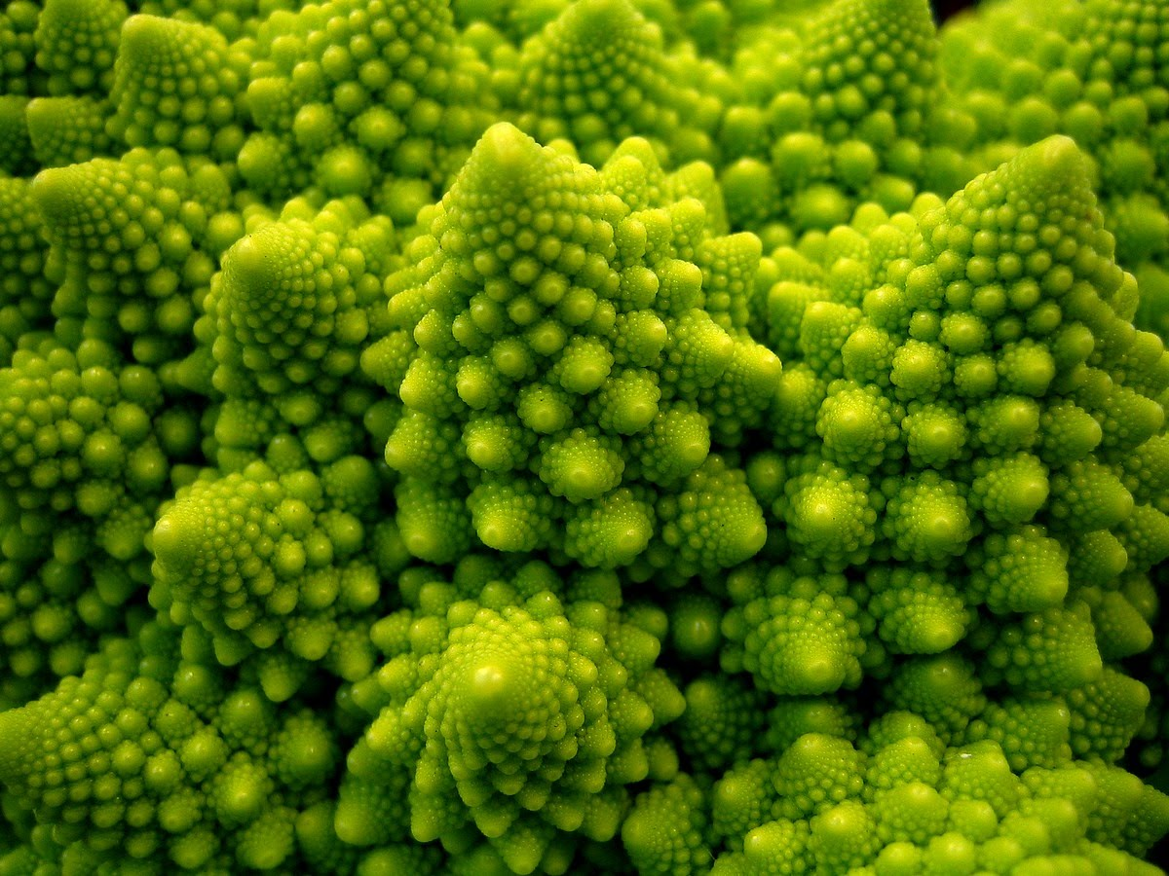

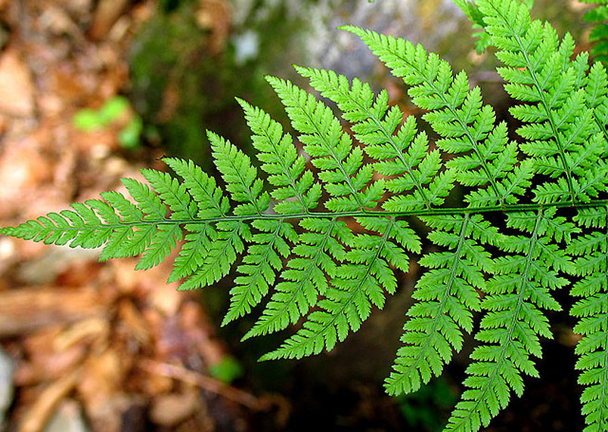



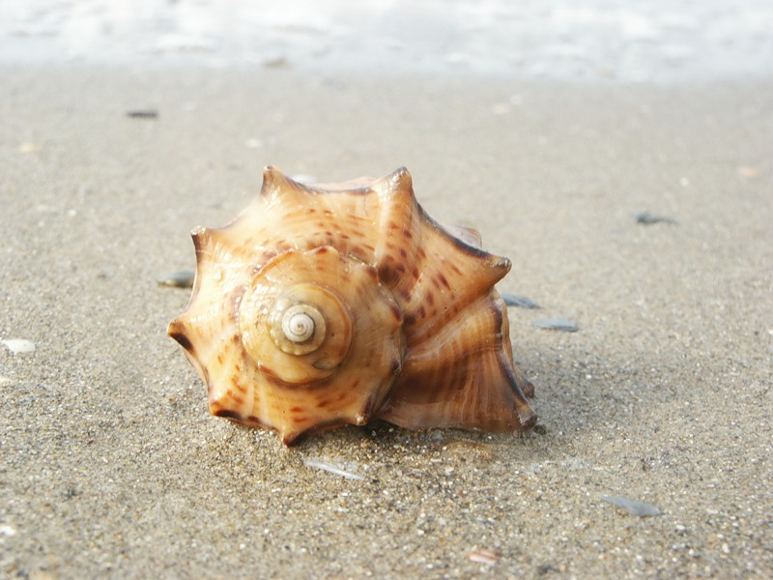

ФРАКТАЛИ В МАТЕМАТИЦІ
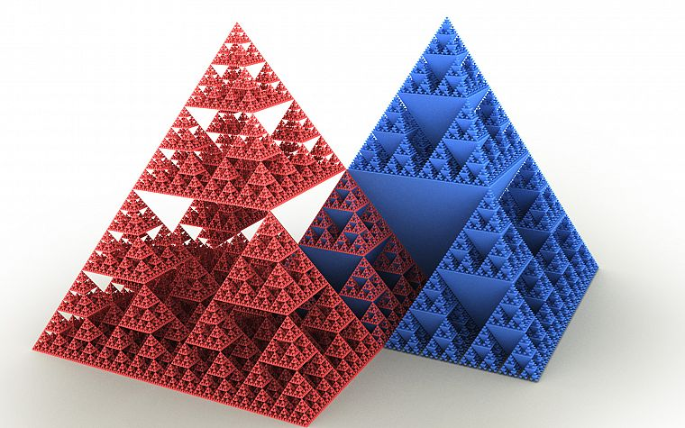



ФРАКТАЛИ В АРХІТЕКТУРІ
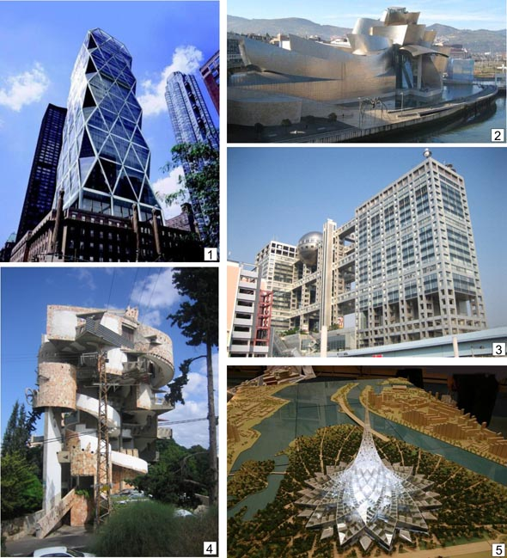

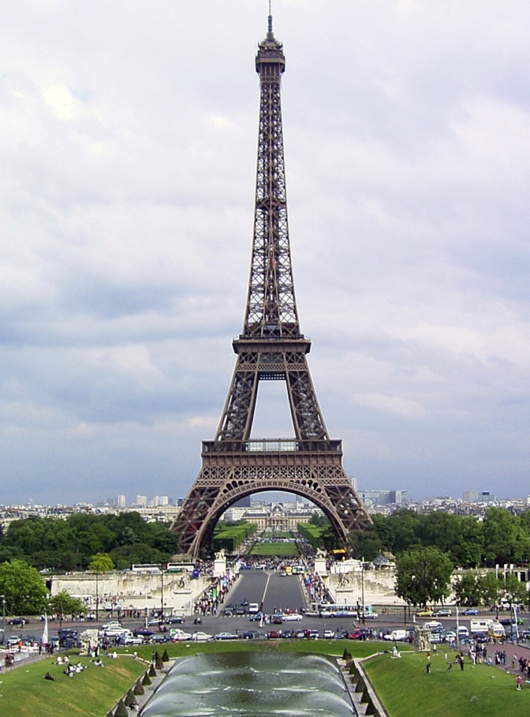

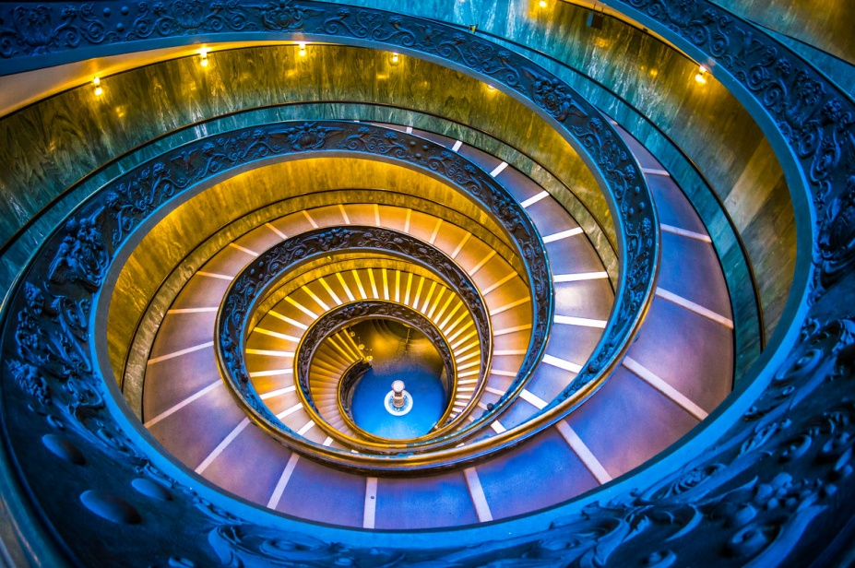

Додаток «З»
Макети для створення об’ємних фігур



